МУНИЦИПАЛЬНОЕ БЮДЖЕТНОЕ
ОБЩЕОБРАЗОВАТЕЛЬНОЕ УЧРЕЖДЕНИЕ

МУНИЦИПАЛЬНОГО ОБРАЗОВАНИЯ ПЛАВСКИЙ РАЙОН
«ПЛАВСКАЯ СРЕДНЯЯ ОБЩЕОБРАЗОВАТЕЛЬНАЯ ШКОЛА №2

Название работы

«В военном воздухе суровом»

95 - летию со дня рождения

Героя Российской Федерации Глухарёва В.Я.

Выполнил: Моисеева Дарья Александровна

обучающаяся 10 класса

Руководитель: Бойко Ирина Валериевна,

заведующая библиотекой МБОУ МО Плавский район

«Плавская СОШ №2»

e-mail: irina_272@mail.ru

Телефон: 89109423827

Муниципальное бюджетное общеобразовательное учреждение муниципального образования Плавский район
«Плавская средняя общеобразовательная школа №2»
Адрес ОО:
301470, Тульская область, г.Плавск, ул.Коммунаров, дом 68а
Контактные телефоны:
8 (48752) 2-25-54; 8 (48752) 2-23-59 (факс)
E-mail: plavsksoch2@mail.ru

Содержание:
I. Введение.
II. Основная часть:
- Детские, юношеские годы. Первые полёты.
- Из лётчиков – в моряки.
- Возвращение в авиацию.
- Доставка ценного груза.
- Служба на Балтике.
- Забытая награда.
- Мирное время.
- В.Я. Глухарёв – Герой России Федерации.
III. Заключение.
- Введение
В ноябре 2014 года в городе Плавске Тульской области у Кургана Славы состоялось торжественное открытие памятной мемориальной плиты Герою России, участнику Великой Отечественной войны, заместителю командира эскадрильи 47-го штурмового Феодосийского Краснознамённого авиационного полка 11-й штурмовой Новороссийской авиационной дивизии Краснознамённого Балтийского флота, старшему лейтенанту - Виктору Яковлевичу Глухареву, имя которого плавчане узнали совсем недавно, благодаря поисковой работе помощника начальника морской авиации России Сухарькова А.И. и начальника военного комиссариата по Плавскому и Чернскому районам подполковника Морозова В.А.
На стену Героев - земляков было вписано ещё одно имя, имя отважного лётчика с такой трудной, но интересной судьбой, о жизни и подвигах которого мне захотелось узнать и рассказать.

Основная часть
Родился Виктор 9 октября 1922 года в п.Плавск (ныне город Плавск) Тульской области.
Яков Александрович Глухарёв и Евдокия Николаевна Капырина, родители Виктора, принадлежали к известным купеческим фамилиям Боровска Калужской области. Семья (Капыриных) переехала в Плавск в начале двадцатого века. Семья Глухарёвых жила в Боровске, а затем переехала в Лисичанск. Яков Александрович работал снабженцем и разъезжал по стране. Так он знакомится с Евдокией Николаевной. Некоторое время семья жила в Плавске, а в конце 20-х годов переехала в Москву. В 1934 году у Виктора появилась сестра – Софья.
Как и все мальчишки той поры, Виктор рос любознательным, подвижным, много читал, увлекался фотографией, а еще мечтал стать летчиком, занимался авиамоделизмом. В семье сохранилось трогательное мальчишеское письмо из пионерского лагеря:
«Здравствуйте мама, папа, дядя Ваня, Маруся и маленькая Сонечка!
Я живу очень хорошо в нашем лагере, но все-таки соскучился по Москве, по вас и по своим ребятам. Мама, ем я очень хорошо, почти всегда по две, а то и по три порции. …Здесь весело, дни летят незаметно.
…Записался в фотокружок и даже сделал первые снимки: друга Вовку и домик, в котором мы живем. Фотокарточку, которую я прислал с письмом - напечатал сам.
Мама, 18 августа – День авиации. Я сделал модель, которая у меня хорошо летает. Ребята, занимающиеся в авиакружке, тоже сделали модели самолетов и раскрасили их.
… Мама, а еще я поймал маленького ужонка и хочу привезти его домой.
До свидания, пионер Витя Глухарев. 18 августа 1936 год
В 1936 году семью постигло горе - от туберкулеза умер отец, Яков Александрович и Виктор после окончания семилетки вынужден был пойти работать помощником фотографа в учебно-педагогическое издательство на Чистых прудах.
Затем переехал в село Вешняки (ныне - в составе города Москва). Так он стал курсантом аэроклуба Железнодорожного района г.Москвы. Весной 1941 года совершил свой первый полет, а 22 июня 1941 года аэродром перешел на военное положение и затем в августе 1941 года был эвакуирован в г. Сасово Рязанской области. Оттуда военная комиссия отправила Глухарёва В.Я. в лётную школу в г.Армавир. Через шесть месяцев в феврале 1942 года курсанты училища были отправлены на фронт в стрелковые части. Так Глухарёв попал в 76 морскую отдельную бригаду.
8 марта 1942 года штурмовал Матвеев Курган. Пётр Егорович Журенко вспоминает: «Мы с друзьями видели, как морячки бежали в атаку. Они прорвали фронт, но не смогли до конца удержать. Всё поле было черным от погибших морячков. Мы сидели на трубах сгоревших домов и оттуда наблюдали»).
Во время боя Глухарёв получил огнестрельное ранение в ногу и был отправлен в госпиталь в Минеральные воды. Затем в Новороссийск, где продолжил службу на транспорте "Березина".
Несмотря на потери, транспортный флот продолжал перевозки для войск Крымского фронта вплоть до начала их эвакуации с полуострова. За четыре месяца пароход «Потемкин» (капитан М. М. Морозов) совершил 42 рейса в Керчь и Камыш-Бурун. Теплоход «Калинин» (капитан П. Л. Безайс) доставил фронту 60 тыс. бойцов маршевых частей, пароход «Березина» — 12 тыс. человек, 156 автомашин, 370 лошадей, а теплоход «В. Чапаев» — 140 танков, 165 автомашин, 20 бензовозов; одних лишь боеприпасов и продовольственных грузов судами морского флота было перевезено 68 тыс. т. Обратными рейсами вывозились в тыл раненые бойцы и командиры.
Утром 8 мая ударная группировка 11-й немецкой армии после массированной авиационной подготовки перешла в наступление. Главный удар наносился на Керченском полуострове, в полосе обороны 44-й армии вдоль побережья Феодосийского залива. Враг господствовал в воздухе, имея двойное превосходство в авиации. Основные силы его ударной группировки, прорвав к вечеру фронт, на следующий день повернули на север и устремились к Азовскому морю. Им удалось в районе Ак-Монай окружить часть советских войск. Остальные соединения и части начали отход на Керчь.
Советское командование вынуждено было принять решение об эвакуации Крымского фронта. В ней участвовали боевые корабли и все транспортные суда, находившиеся у Крымского побережья. Из Новороссийска и Туапсе дополнительно прибыли 46 катеров, сейнеров и шхун. На переправе в Керченском проливе круглосуточно работали 80 сейнеров, 6 шхун, 9 барж, 2 буксира, 3 катера, паромы и транспортные суда. Последним под огнем врага покинул Керчь пароход «Березина».
При отходе из Керчи Виктор Глухарёв был ранен и уже после госпиталя в сентябре 1942 года был направлен в авиацию, на лётные курсы на Ил-2. В мае 1943 года он закончил обучение в 8-й учебной авиационной эскадрилье ВВС Черноморского флота и получил назначение в 3-ю авиационную эскадрилью 8-го гвардейского штурмового авиационного полка ВВС Черноморского флота.
В задачу штурмовых полков и дивизий военно-морской авиации входило уничтожать корабли и суда противника в море, разрушать объекты военно-морских баз и портов, уничтожать авиацию на прибрежных аэродромах, подавлять зенитную артиллерию, содействовать сухопутным войскам и морским десантам в оборонительных и наступательных боях.
Весной 1943 года разгорелись бои за Новороссийск. Захваченную часть города гитлеровцы превратили в один из самых укреплённых районов линии фронта. Летчики участвовали в обеспечении высадки и поддержки десанта и наземных войск. Уничтожали плавсредства противника, совершал удары по коммуникациям и объектам.
Еще в 1943 г. командующий фронтом генерал-полковник И. Е. Петров подписал на него наградной лист о присвоении звания Героя за мужество и героизм, проявленные в воздушных боях за Новороссийск и Анапу. Отличился Глухарёв в ходе операции по снабжению десанта, высаженного в осаждённый Новороссийск.
"Их самолеты базировались на аэродроме у Геленджика. Однажды, во время штурма Новороссийска в нелетную погоду, на аэродром прибыл сам командующий фронтом генерал Н. Е. Петров. Он рассказал о том, как трудно нашим десантникам биться в захваченном железнодорожном вокзале и клубе цементников — у них нет продовольствия и заканчиваются боеприпасы. Оказать помощь в доставке груза могла только морская авиация, которая постоянно вела боевые действия в районе города и порта. Нужен доброволец, знающий город, чтобы найти эти здания и сбросить боеприпасы, воду и продукты. Трудность в поисках добровольца заключалась в том, что авиаполк прибыл в Геленджик после сдачи Новороссийска немцам и лётный состав города не знал. Вызвался В. Глухарев (ему было 21 год), который будучи ранее моряком на транспорте «Березина» бывал в городе. Но сейчас город был разрушен. Разыскать здания среди руин да ещё в полной темноте – задача не из лёгких. Причем, все должно происходить на очень малой высоте, при постоянном обстреле врагом, да к тому же ситуацию осложнял сумасшедший ветер. С самолета сняли все, что было можно, оставив лишь немного патронов к пулемету и горючего в оба конца, и загрузили всем необходимым. Груженый (более 5 тонн) самолёт с трудом оторвался от земли. В помощь с ним полетел стрелок. Глухарев с трудом среди руин разыскал вокзал и сумел сбросить груз точно на крышу здания. Вернувшись на аэродром, Виктор попросил разрешение еще раз слетать и помочь десантникам. И второй раз ему удалось успешно выполнить задачу и сбросить бесценный груз, без которого десантникам было бы не удержать до подхода основных сил вокзал и дом культуры. Однако время подошло к вечеру, и ему впервые пришлось сажать самолет в темноте. Но помогли прожекторы, осветив взлетно-посадочную полосу".
Валиев В.А. Золотая слава Анапы.
В газете «Черноморский летчик» была опубликована маленькая статья: «Моряки получили помощь»:
«Задание штурмовики получили очень сложное. С чувством великой ответственности выполнял его гвардии младший лейтенант Глухарев. Ценный груз сбросил точно в заданное место. Возвращаясь с повторного боевого вылета, младший лейтенант Глухарев, не имея ночной тренировки, посадил свой самолет при свете прожектора».
Вот так, благодаря смелости, находчивости, упорству и желанию помочь во чтобы то ни стало, первым ворвавшимся в Новороссийск десантникам, Виктор Глухарев совершил подвиг, который и был оценен по достоинству. Однако представление к званию затерялось в чиновничьих папках. Скромность Виктора не позволяла ему хлопотать о своем награждении. А потом ему приходилось часто летать на боевые задания в район Анапы, участвовать в воздушных боях, прикрывать наши наземные войска, бомбить огневые точки противника. Отважные лётчики совершали от 2-х до 6-ти боевых вылетов, любой из которых мог оказаться последним. Война сделала из вчерашних мальчишек настоящих мужчин, которые не боялись смотреть в лицо смерти. На груди многих из них появились боевые ордена.
В боях за освобождение Тамани, Керченского полуострова и Крыма произвёл 54 эффективных боевых вылета, был награждён двумя орденами Красного Знамени.
В апреле 1944 года окончил Высшие офицерские курсы ВВС ВМФ и получил назначение на должность командира звена 2-й авиационной эскадрильи того же полка.
В мае 1944 года лейтенант Глухарёв переведен заместителем командира эскадрильи в 47-й штурмовой Феодосийский авиационный полк ВВС Черноморского флота, который вскоре был передан на Краснознамённый Балтийский флот.
Полком командовал прославленный и опытный лётчик, в совершенстве владеющий военным искусством, Герой Советского Союза Нельсон Георгиевич Степанян, под командованием которого Виктор Глухарёв и его боевые товарищи совершенствовали своё лётное мастерство. Изыскивались более эффективные способы нанесения ударов по плавсредствам врага, одним из которых явилось бомбометание по кораблям с малых и средних высот.
В период службы на Балтике, он вылетал на уничтожение плавсредств противника в портах Либава (Лиепая), Мемель (Клайпеда), Пиллау (Балтийск), на коммуникациях в море.
К октябрю 1944 года имел уже 102 боевых вылета и получил четвёртый орден Красного Знамени. 23 апреля 1945 года командованием 11-й штурмовой авиационной дивизии ВВС КБФ старший лейтенант Глухарев В.Я. за успешные боевые действия и произведенные им 138 боевых вылетов по плавсредствам, живой силе и технике противника был представлен к присвоению звания Героя Советского Союза. Он заслужил эту награду. В начале 1945 г. на Глухарева составлен наградной лист на присвоение ему звания Героя Советского Союза. Однако движение наградного документа было приостановлено "в связи с его недисциплинированностью" и по данному представлению он награждён орденом Отечественной войны I степени.
Причиной неполучения геройского звания могли стать неоднократные донесения политорганов о «недисциплинированности», «воздушном хулиганстве» лётчика Глухарёва. Эта "недисциплинированность" заключалась в том, что будучи командиром звена Глухарев "по-мужски" разобрался с летчиком звена, не раз проявившем малодушие в боевых вылетах. В августе 1944 года он был снят с должности командира эскадрильи и восстановлен в декабре того же года. В апреле 1945 года «во время штурмовки огневых батарей противника допустил воздушное хулиганство, которое чуть не стоило ему самому и его ведомым жизни, он вывел самолёт из пикирования настолько низко, что стал брить верхушки деревьев. При посадке на свой аэродром в радиаторе оказались ветки от деревьев. За этот проступок Глухарёв получил от командира дивизии 7 суток ареста».
При увольнении у Глухарева отобрали все ордена и исключили из партии.
Впоследствии Глухарев обратился к Наркому ВМФ, главнокомандующему ВМС Н.Г.Кузнецову с просьбой рассмотреть его дело. Через некоторое время В.Я.Глухареву возвратили все ордена, но возвращаться в партию он не захотел.
За период участия в боевых действиях в частях военно-морской авиации старший лейтенант Глухарёв произвёл 149 успешных боевых вылетов на самолёте Ил-2, 42 раза летал в качестве ведущего. Водил на ответственные боевые задания группы от 6-и до 24-х самолётов-штурмовиков Ил-2. Участвовал в уничтожении 24-х кораблей и судов различного класса общим водоизмещением 23500 брутто тонн. Потопил лично 1 транспорт, 2 сторожевых корабля, 1 быстроходную десантную баржу, 2 сторожевых катера, 1 тральщик. В группе - 4 транспорта, 3 больших десантных баржи, 4 тральщика, 4 сторожевых катера, 1 грузовую баржу и 1 понтон.
После Победы остался в авиации. 13 мая 1946 года был награждён орденом Ленина, а через три дня старший лейтенант Глухарёв уволен в запас.
Окончил курсы Гражданского воздушного флота (ГВФ), летал на самолётах сельскохозяйственной и санитарной авиации, работал механиком в ВНИИнефтемаше. Принимал активное участие в пусконаладочных работах на трассе нефтепровода Узень - Гурьев - Мангышлак. Вёл большую военно-патриотическую работу, являлся начальником штаба гражданской обороны. Жил в городе-герое Москве. Погиб в автомобильной катастрофе 28 декабря 1978 года. Похоронен в закрытом колумбарии Николо-Архангельского кладбища в Москве.
Виктор Глухарев совершил подвиг, который не был оценен по достоинству. Представление к званию затерялось в чиновничьих папках. И только благодаря ветеранам-однополчанам, собравшимся на встречу в Анапе (В.Я. Глухарев к тому времени уже погиб) и возбудившим ходатайство — справедливость восторжествовала, хотя и с опозданием.
Вместо звания Героя Советского Союза через 52 года после совершения подвига Указом Президента Российской Федерации от 10 апреля 1995 года № 347 (опубликован в "Собрании законодательства Российской Федерации" от 17 апреля 1995 года № 16, статья 1402) "за мужество и героизм, проявленные в борьбе с немецко-фашистскими захватчиками в Великой Отечественной войне 1941-1945 годов", старшему лейтенанту в отставке Глухарёву Виктору Яковлевичу посмертно присвоено звание Героя Российской Федерации.

Вот так, по прошествии многих лет, награда всё же нашла своего Героя.
Виктор Яковлевич Глухарёв награждён орденом Ленина (13.05.1946), четырьмя орденами Красного Знамени (03.10.1943; 03.04.1944; 30.061944; 18.10.1944), орденом Отечественной войны 1-й степени (10.11.1945), медалями "За оборону Кавказа", "За взятие Кенигсберга", "За победу над Германией".
Помимо памятной плиты, установленной в 2014 году на родине Героя в г.Плавске, мемориальная доска Герою Российской Федерации Глухарёву В.Я. есть и в городе Калининграде по адресу: Советской проспект дом 68 (здание Военной прокуратуры Балтийского Флота и Военного Следственного Управления СК РФ по Балтийскому Флоту).
Виктор Глухарёв был храбрым, мужественным и решительным лётчиком, мастером воздушных атак, обладавший большой концентрацией воли и самообладания, готовый в трудную минуту прийти на помощь боевому товарищу. Он честно исполнял свой долг – защищал свою землю не жалея своей жизни, также как и его легендарный земляк – первый в годы Великой Отечественной войны дважды Герой Советского Союза, гв. подполковник – Борис Феоктистович Сафонов, фотография которого бережно хранится в дембельском альбоме Виктора Глухарёва.
9 октября 2017 года Герою России Виктору Яковлевичу Глухарёву исполнилось 95 лет. Командование морской авиации России, ветераны морской авиации России обратились к администрации г.Новориссийска с ходатайством об установлении памятной мемориальной плиты на фасаде здания железнодорожного вокзала города, в память о подвиге, совершенном лётчиком в годы войны и освобождения г.Новороссийска от немецко-фашистских захватчиков.
В результате поисковой и исследовательской работы удалось найти родственников Виктора Яковлевича Глухарёва. Дочь Марина Викторовна Аксёнова проживает в г.Москве. Мы благодарны ей за фотографии, документы и материалы, которые она прислала нам о своём отце, бережно хранившиеся в семейном архиве.
Одна из самых важных русских традиций – это сохранение памяти о тех, кому мы обязаны своей мирной жизнью, в числе которых отведено достойное место отважному лётчику-штурмовику, Герою России – Виктору Яковлевичу Глухарёву, без малого или большого вклада которого не было бы Победы. И плавчане сохраняют и приумножают эту традицию, чтобы не прервалась связь поколений в преемственности и осознании значимости Победы, передавая эту святую эстафету беспримерного мужества, чести и отваги.

У пилотов морских
Не бывает могил на войне.
Словно чайки, они
Пропадают в кипящей волне
Но в родных городах
Под шелками музейных знамён
К нам летят сквозь года
Эскадрильи крылатых имён
Кронид Обойщиков

Источники
- Сайт Неугасима память поколений http://mamson80.wixsite.com/memoryofgeneration/about2-c36d
- Гиляревский В.П. Война: Морские летчики. О боевом пути 47-го штурмового авиаполка ВВС ВМФ. В 2-х томах. — 1992.
- Валиев В.А. Золотая слава Анапы. - Анапа, 2005. – 72

Приложения
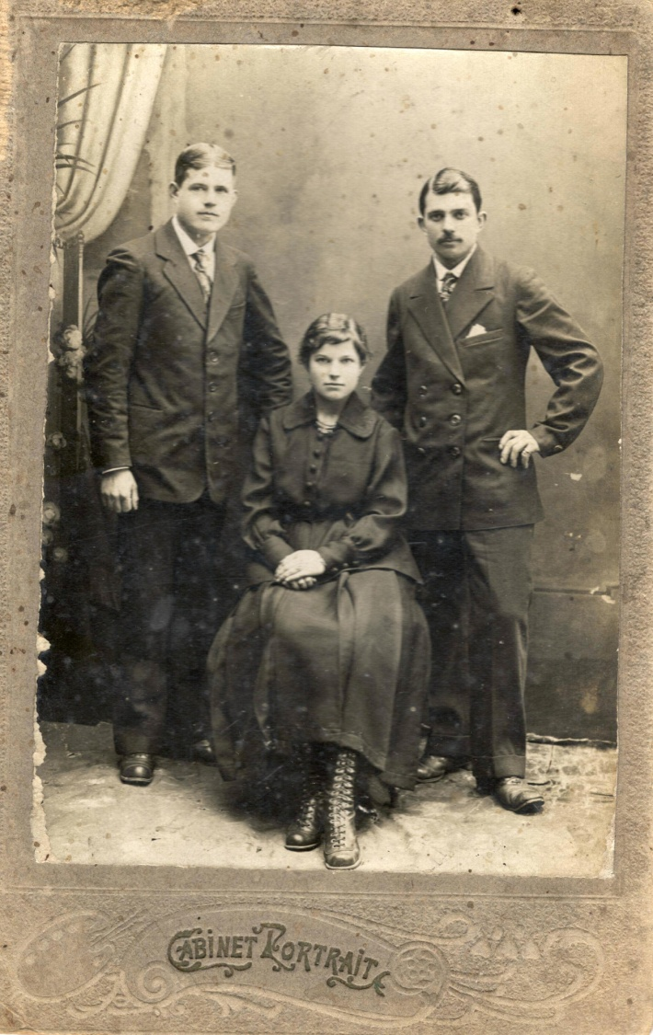
Капырин Сергей Николаевич, Капырина (Глухарева) Евдокия Николаевна, Глухарев Яков Александрович.
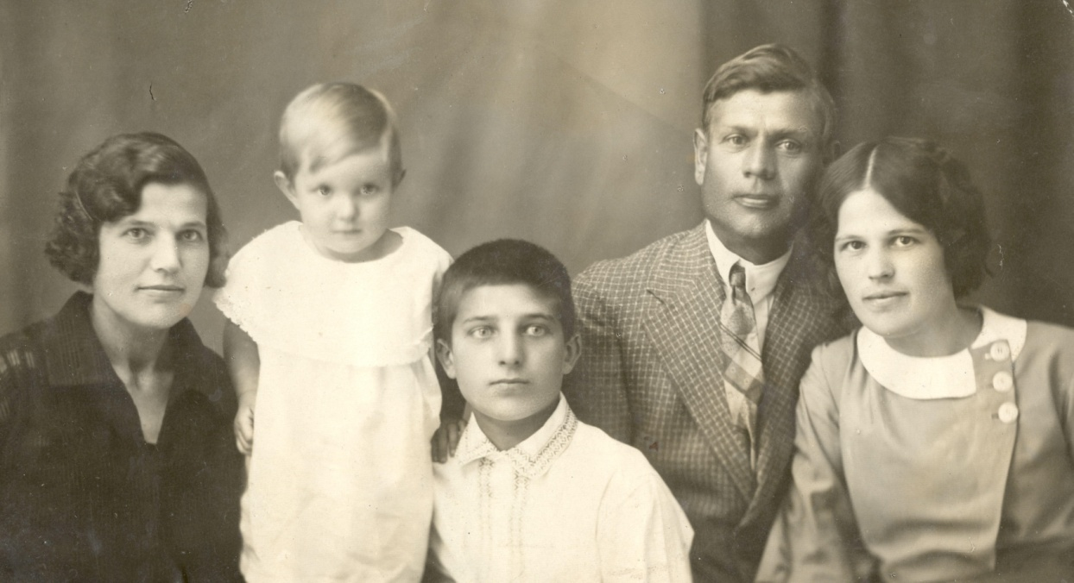
Глухарева Евдокия Николаевна, Сонечка, Виктор
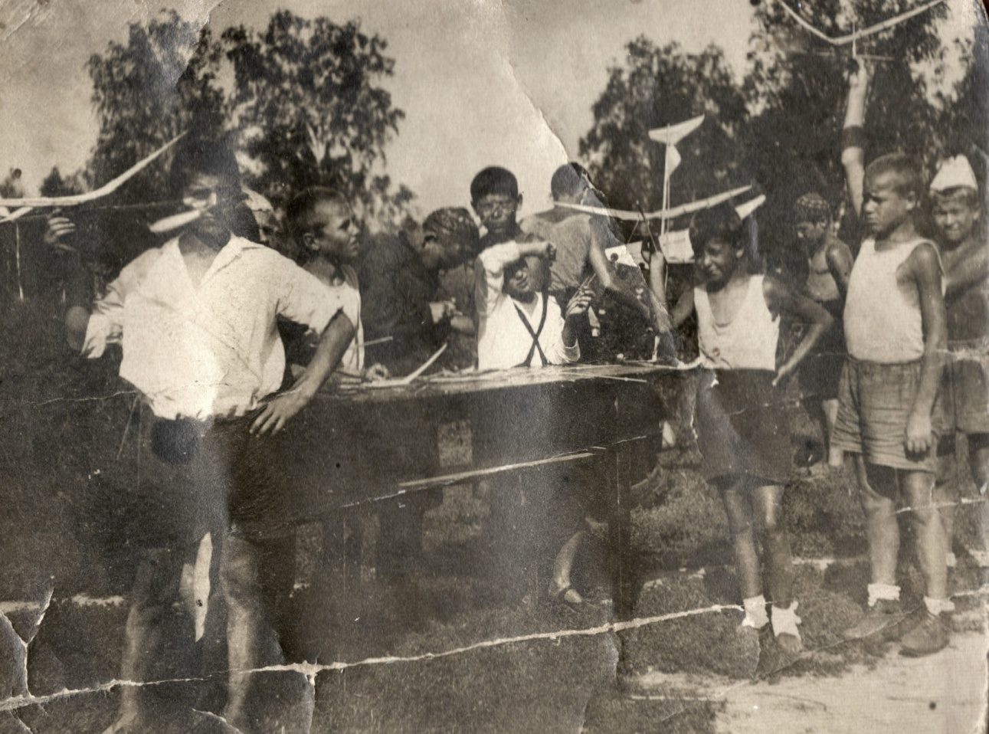
Первый самолёт
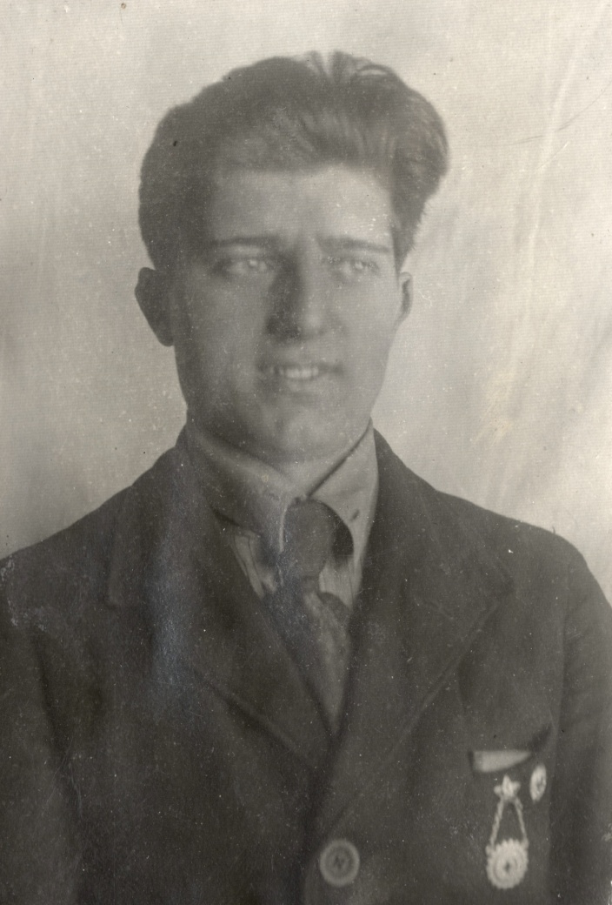
Перед лётной школой.1940 год

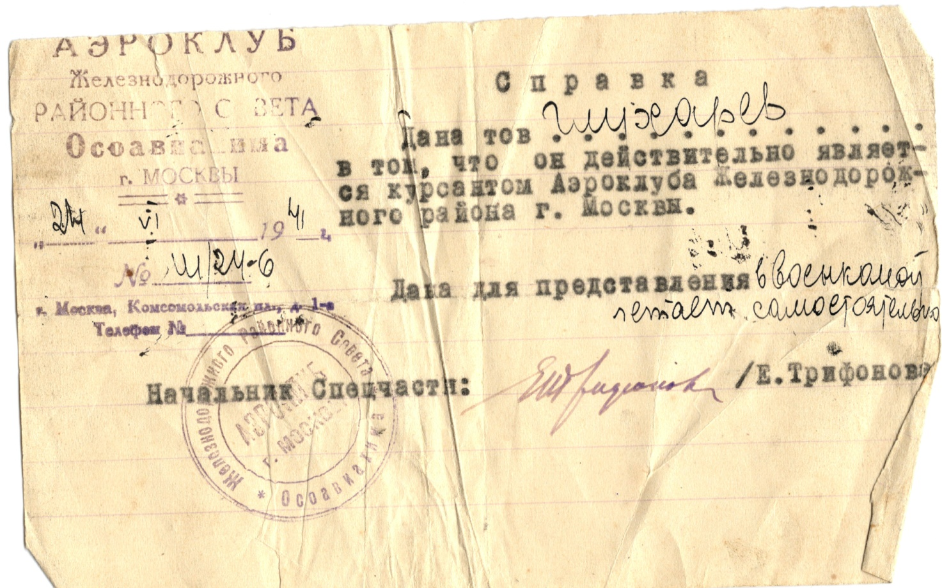
Справка Глухарева, что он является курсантом Аэроклуба (1941г.)
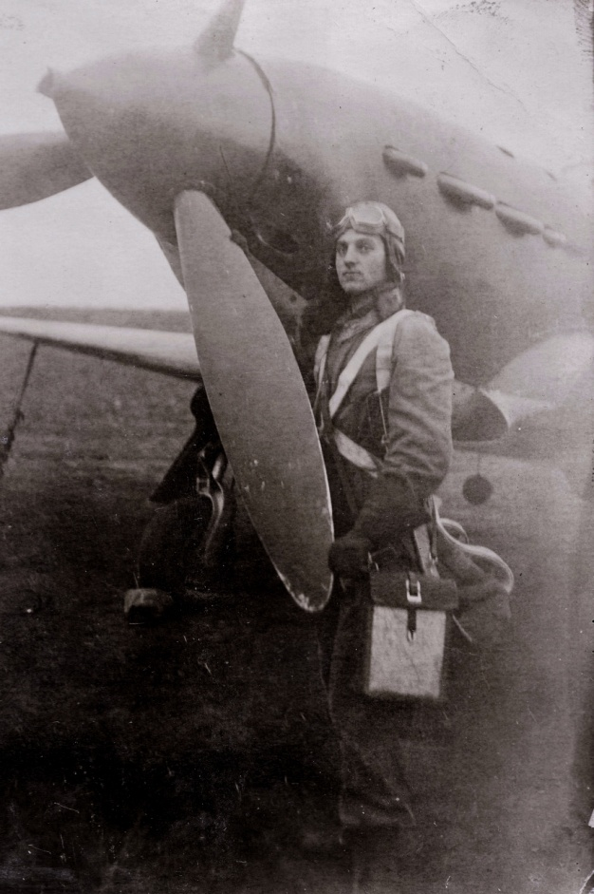
1942 год
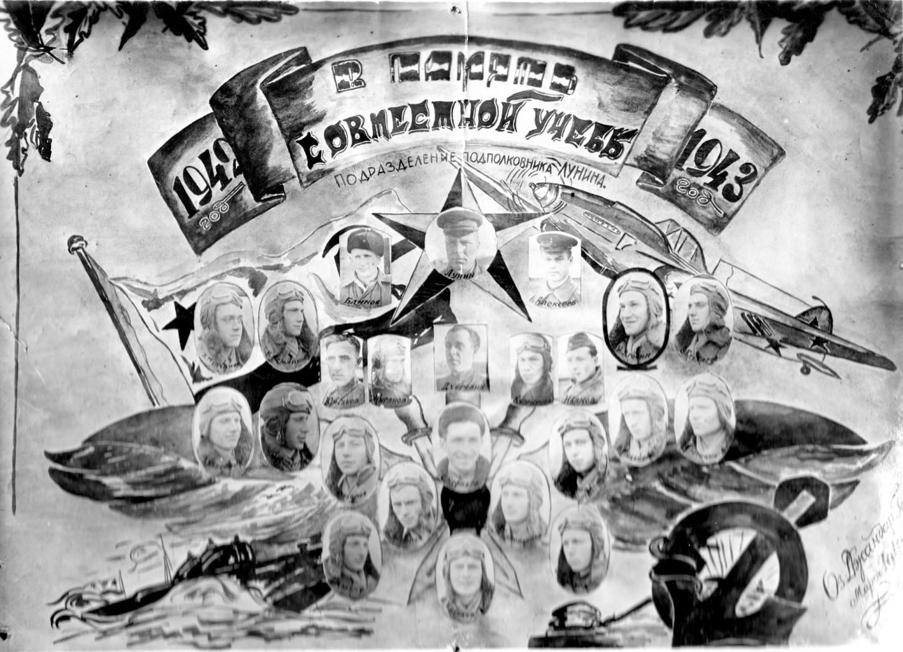
Курсы штурмовиков на озере Джандар-Гель. Оформление фото выполнено Виктором Яковлевичем.
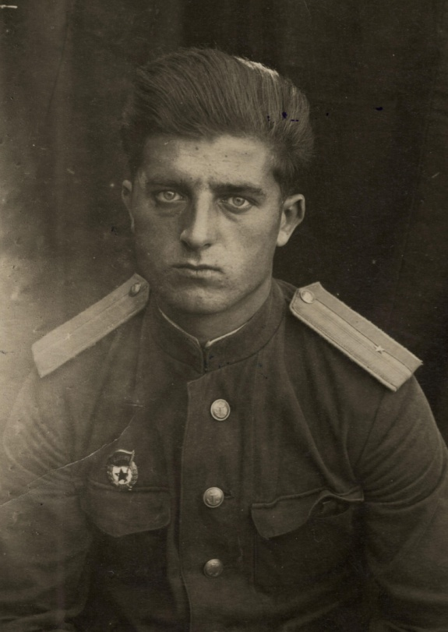
Гвардии младший лейтенант Глухарёв В.Я. (1943год)

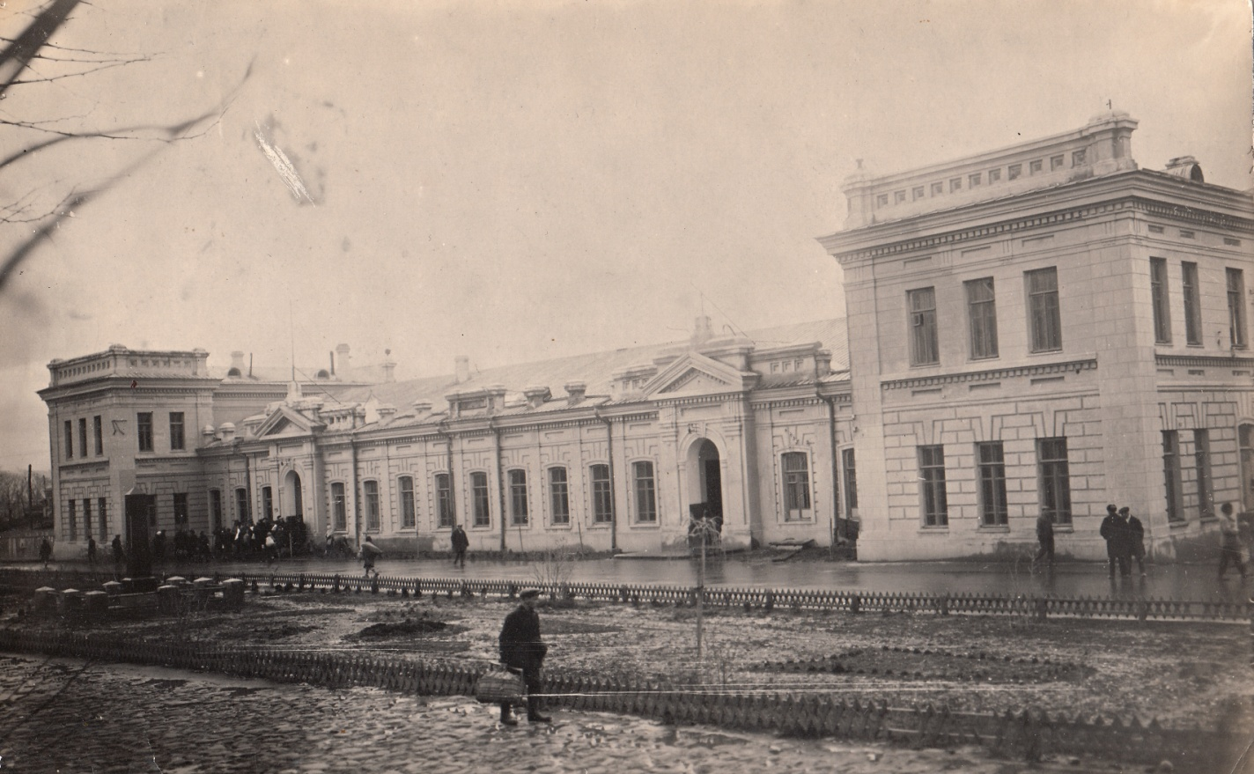
Здание железнодорожного вокзала в Новороссийске довоенное фото
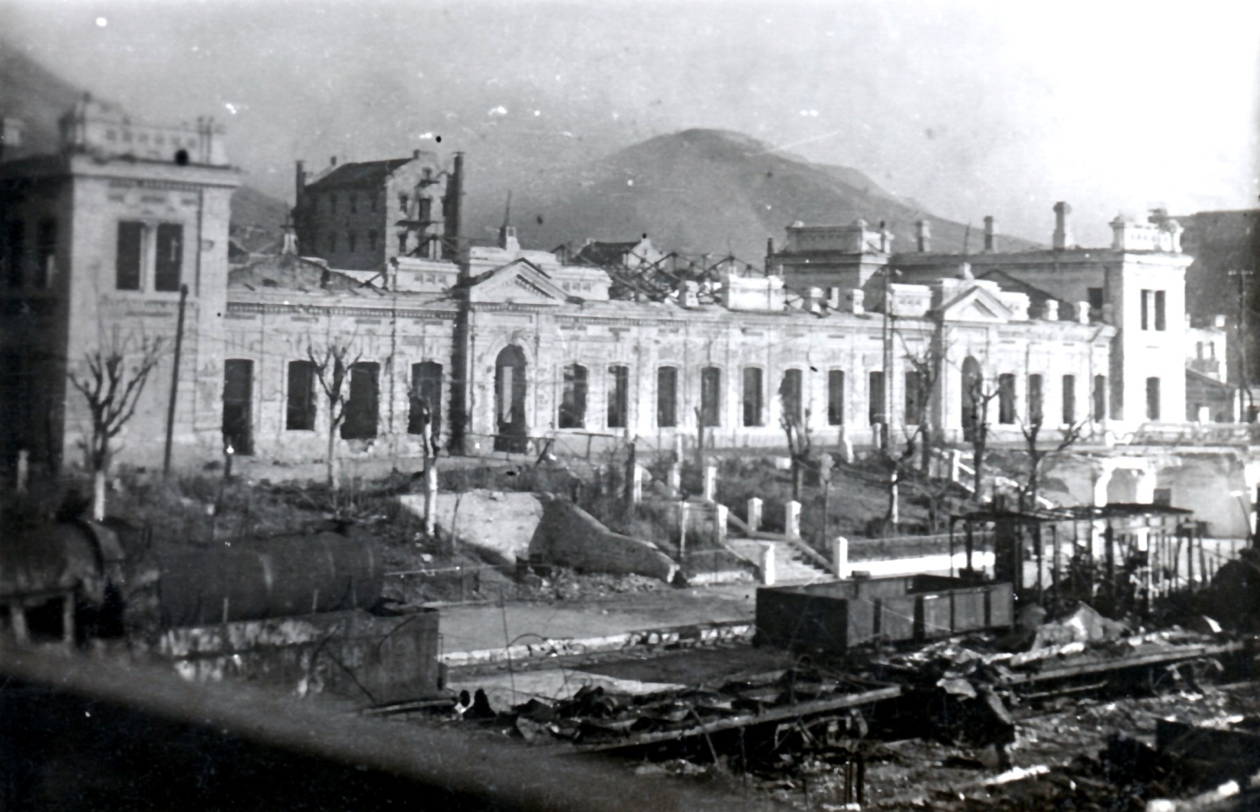
Здание железнодорожного вокзала в Новороссийске 1943 год

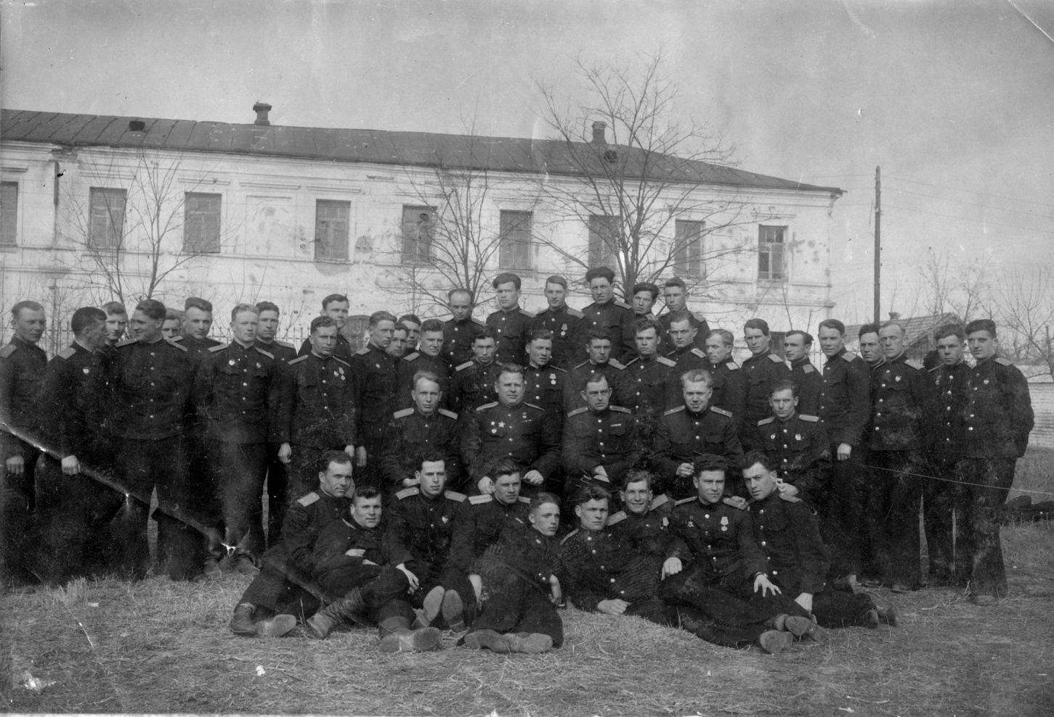
Высшие офицерские курсы командиров звена Моздок 21.03.1944. Глухарев стоит первый справа.

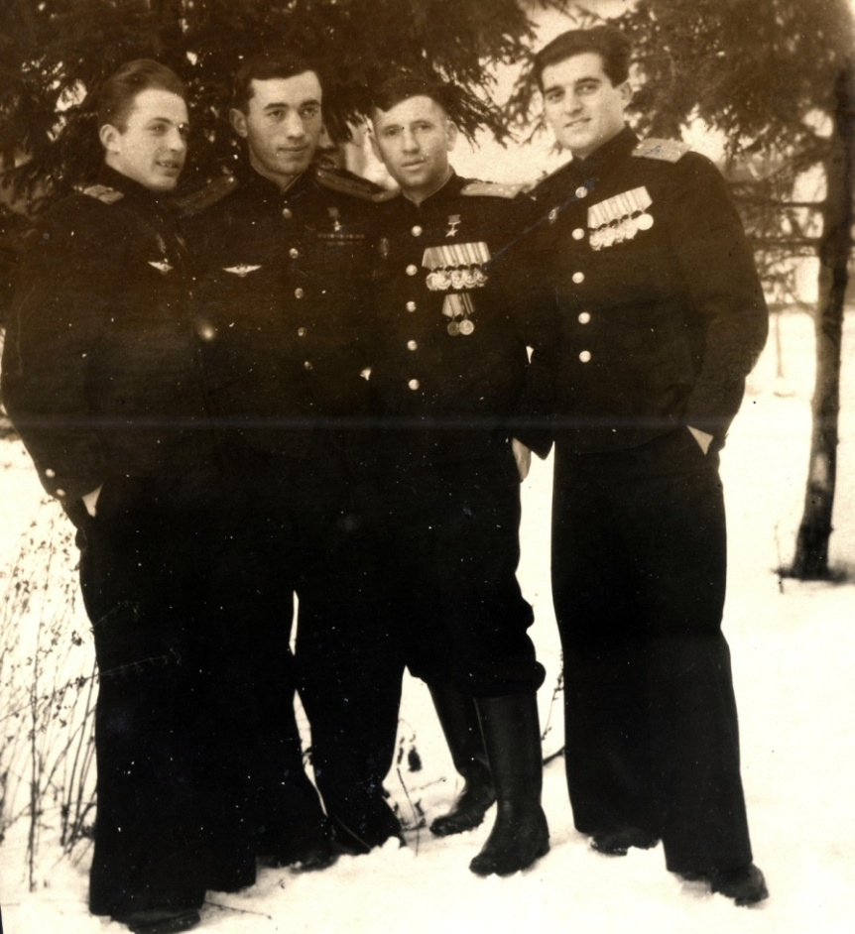

Балтика.1944 год.

Слева-направо: второй-Герой Советского Союза Акаев Юсуп Абдулабекович, третий - Герой Советского Союза Попов Георгий Тимофеевич, Глухарёв Виктор Яковлевич.

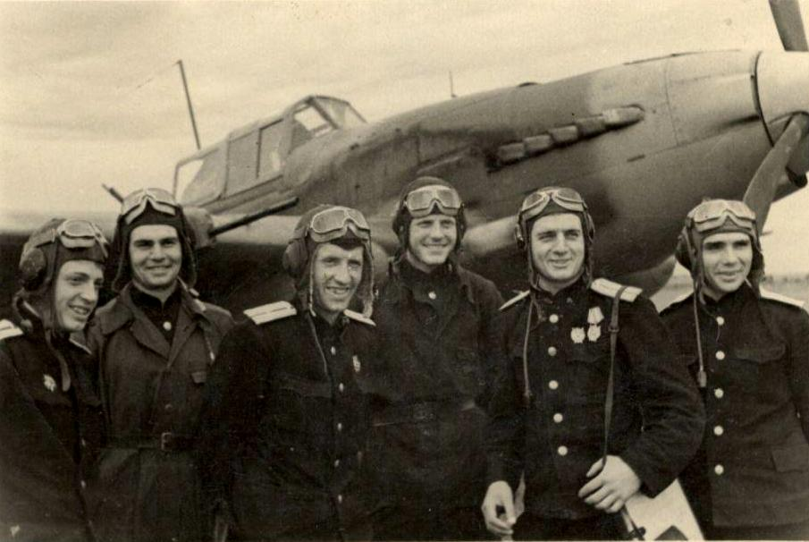

Эта шестерка балтийский штурмовиков за один вылет потопила транспорт и три быстроходные десантные баржи с финскими солдатами и вооружением. На снимке слева-направо:лейтенант М.Беляков, мл.лейтенант Л.Медведев, ведущий шестерки ст.лейтенант Г.Попов,мл.лейтенант М.Старостин, лейтенант В.Глухарев, лейтенант И.Финогенов. Фото из газеты "Летчик Балтики" 30.06.1944 №152

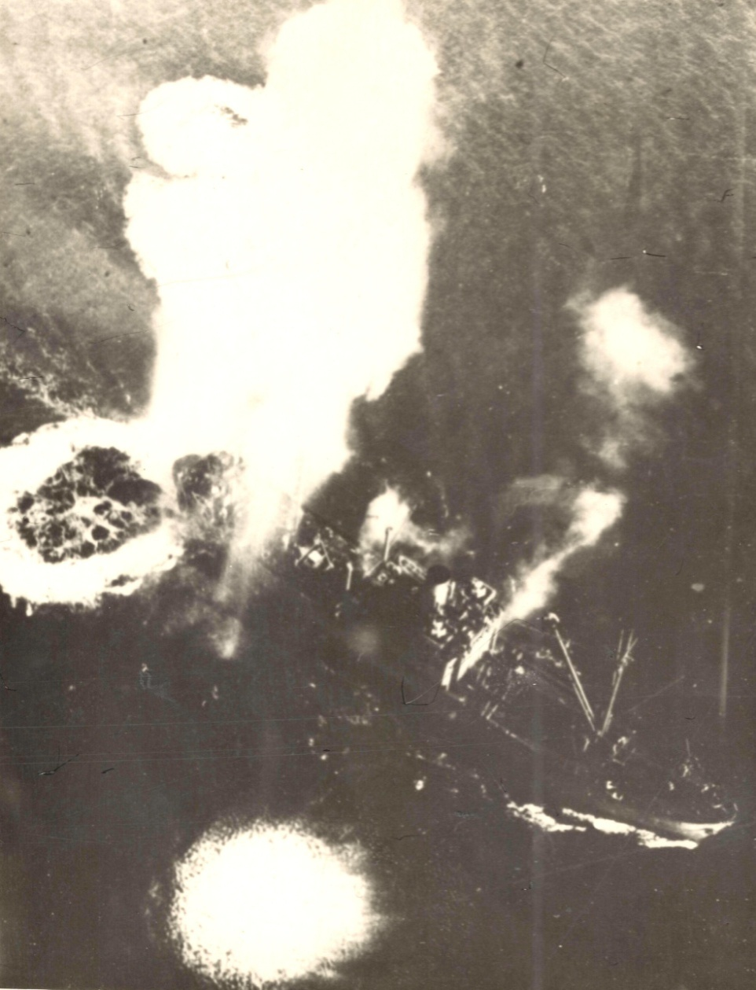

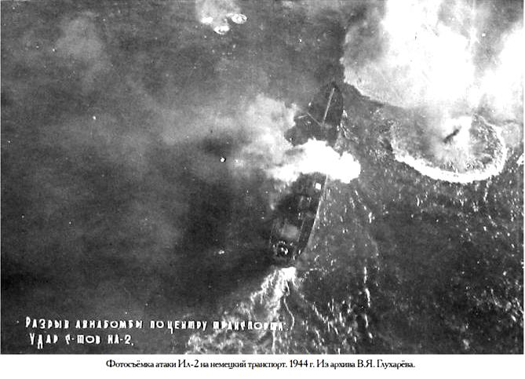
Боевые действия (из архива Глухарёва В.Я.)
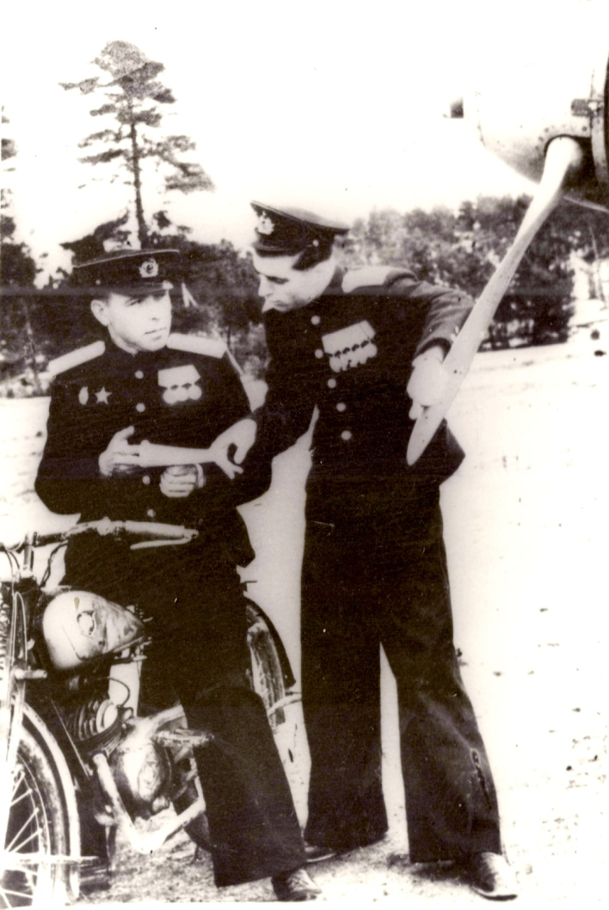
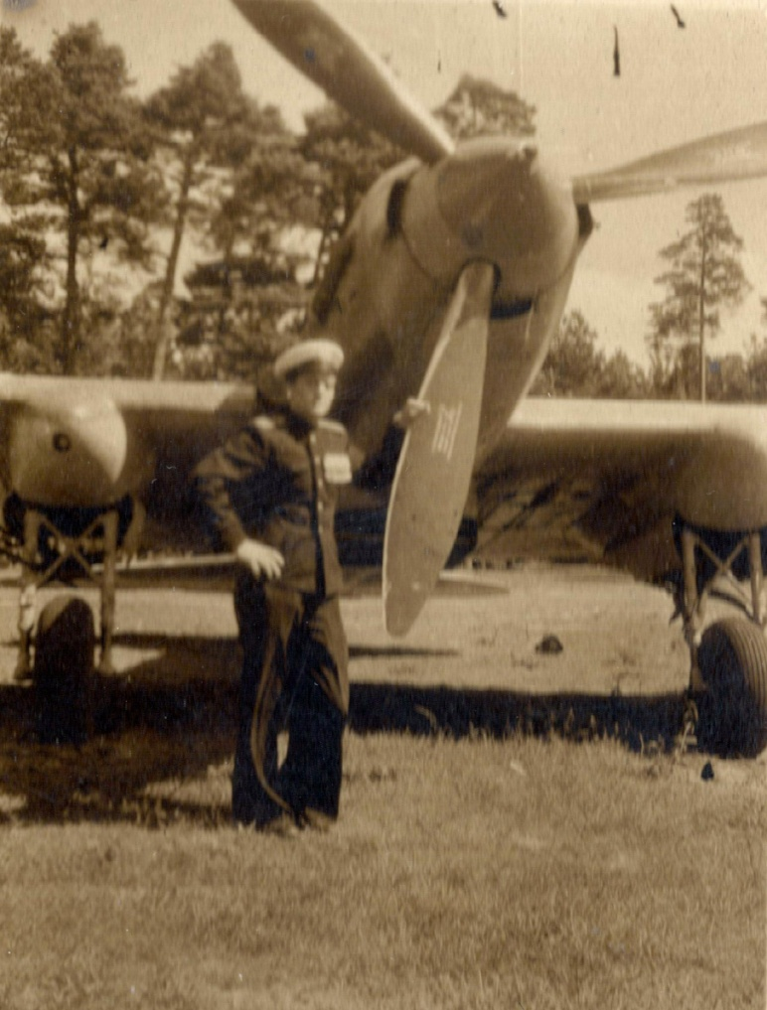
Паланга. 9 мая 1945 год

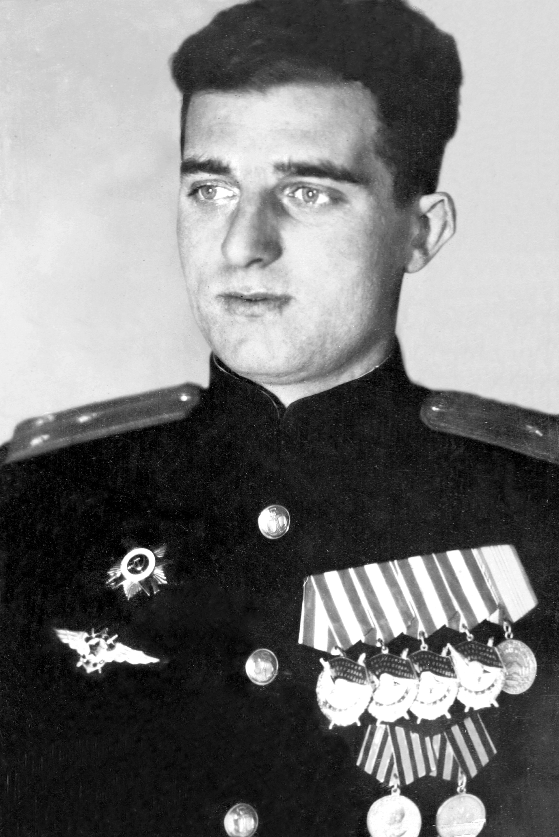

Заместитель командира эскадрильи 47-го штурмового Феодосийского Краснознамённого авиационного полка 11-й штурмовой Новороссийской авиационной дивизии Краснознамённого Балтийского флота, старший лейтенант Глухарёв Виктор Яковлевич.

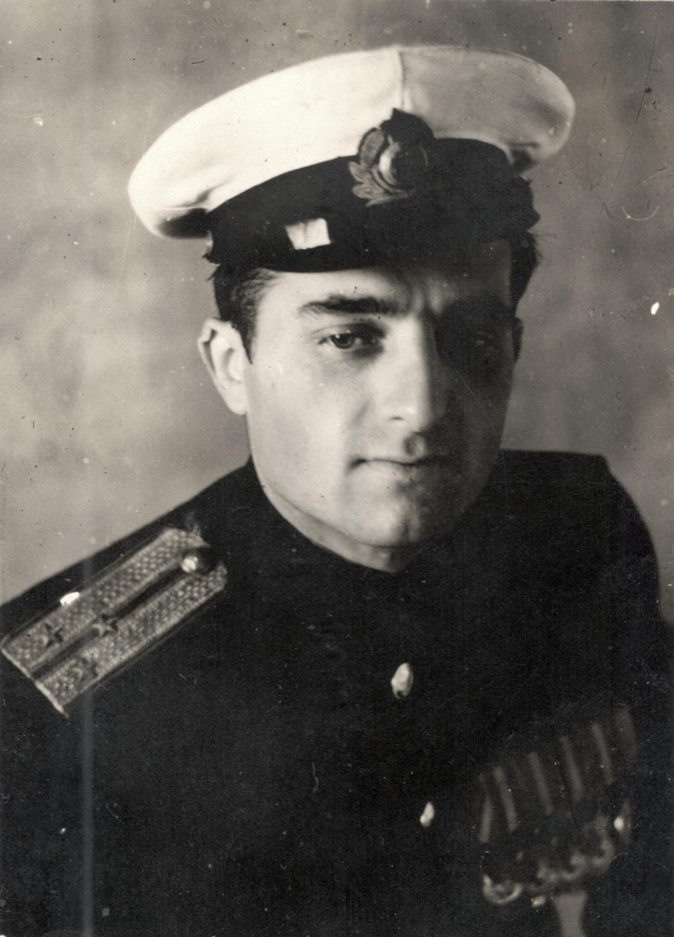

Старший лейтенант В.Я.Глухарёв

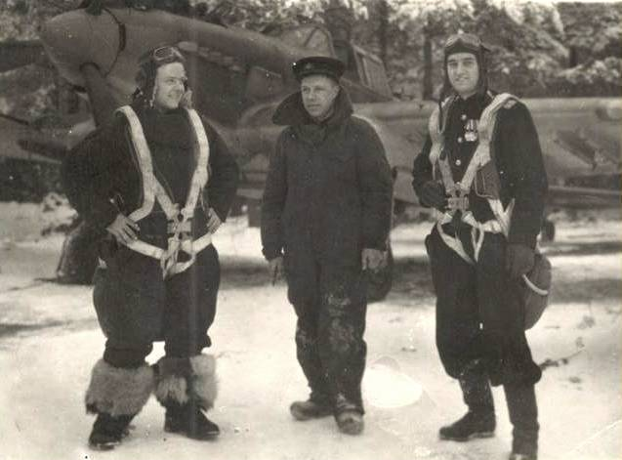

Балтика

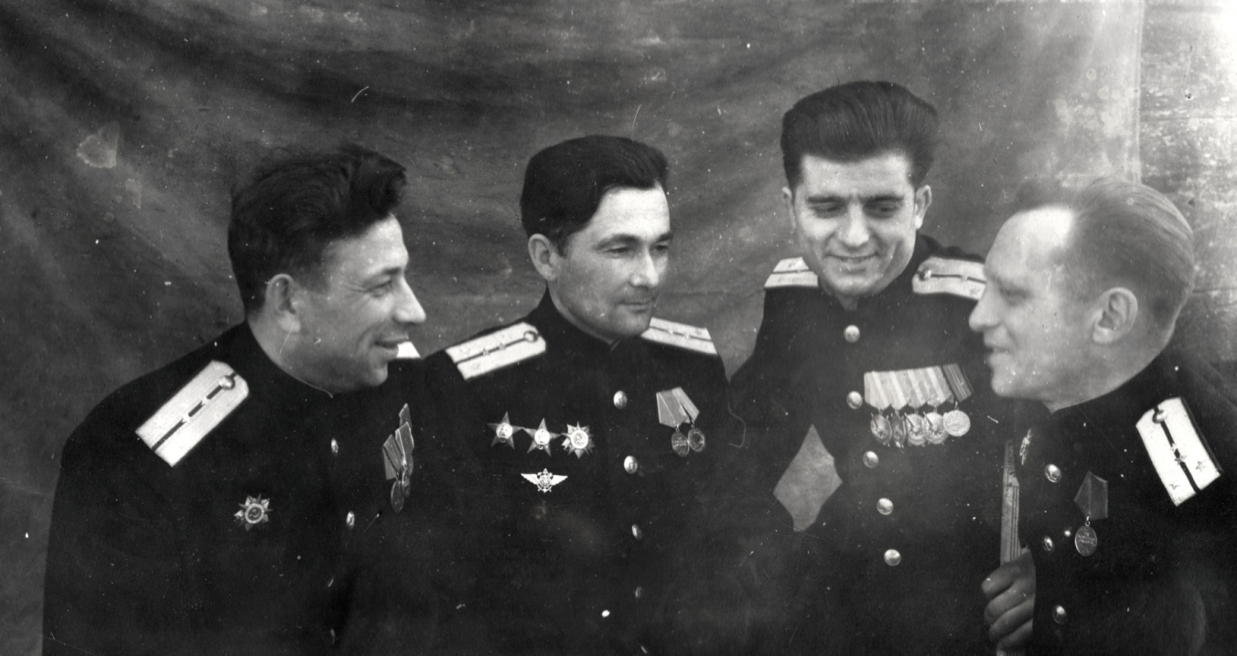

С однополчанами. 9 мая 1945 год

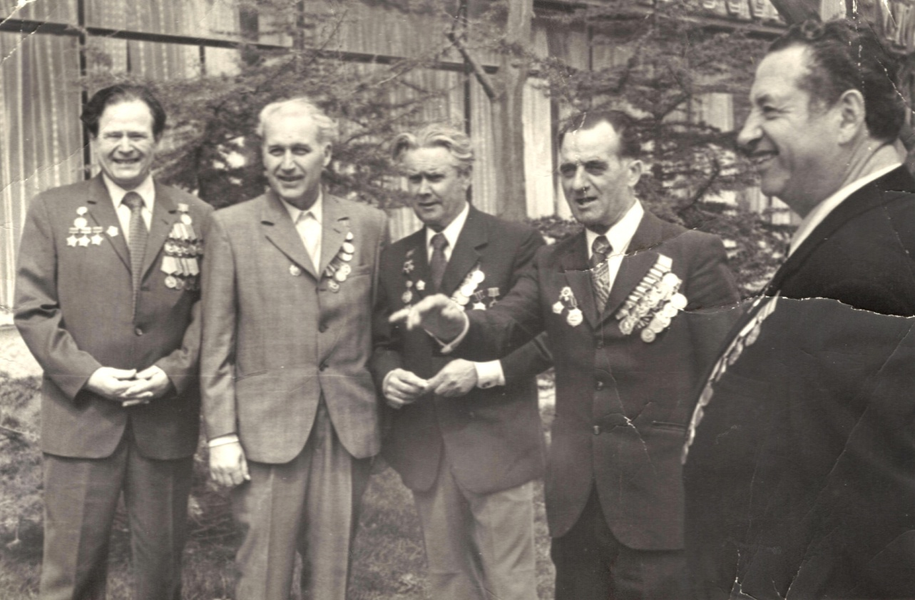

Встреча ветеранов 47-го штурмового авиаполка ВВС ВМФ. (приблизительно 1975 г.). В середине В.Д.Марков, Глухарёв В.Я., Бурлаченко В.А.

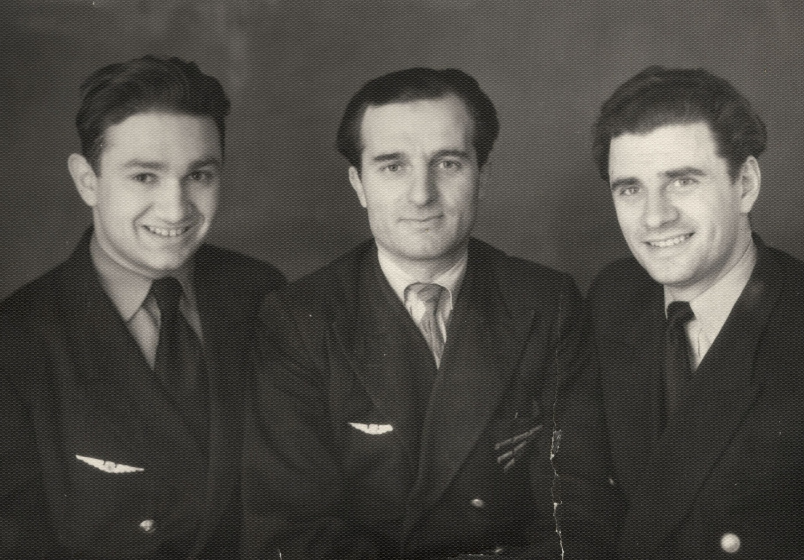

Сухуми

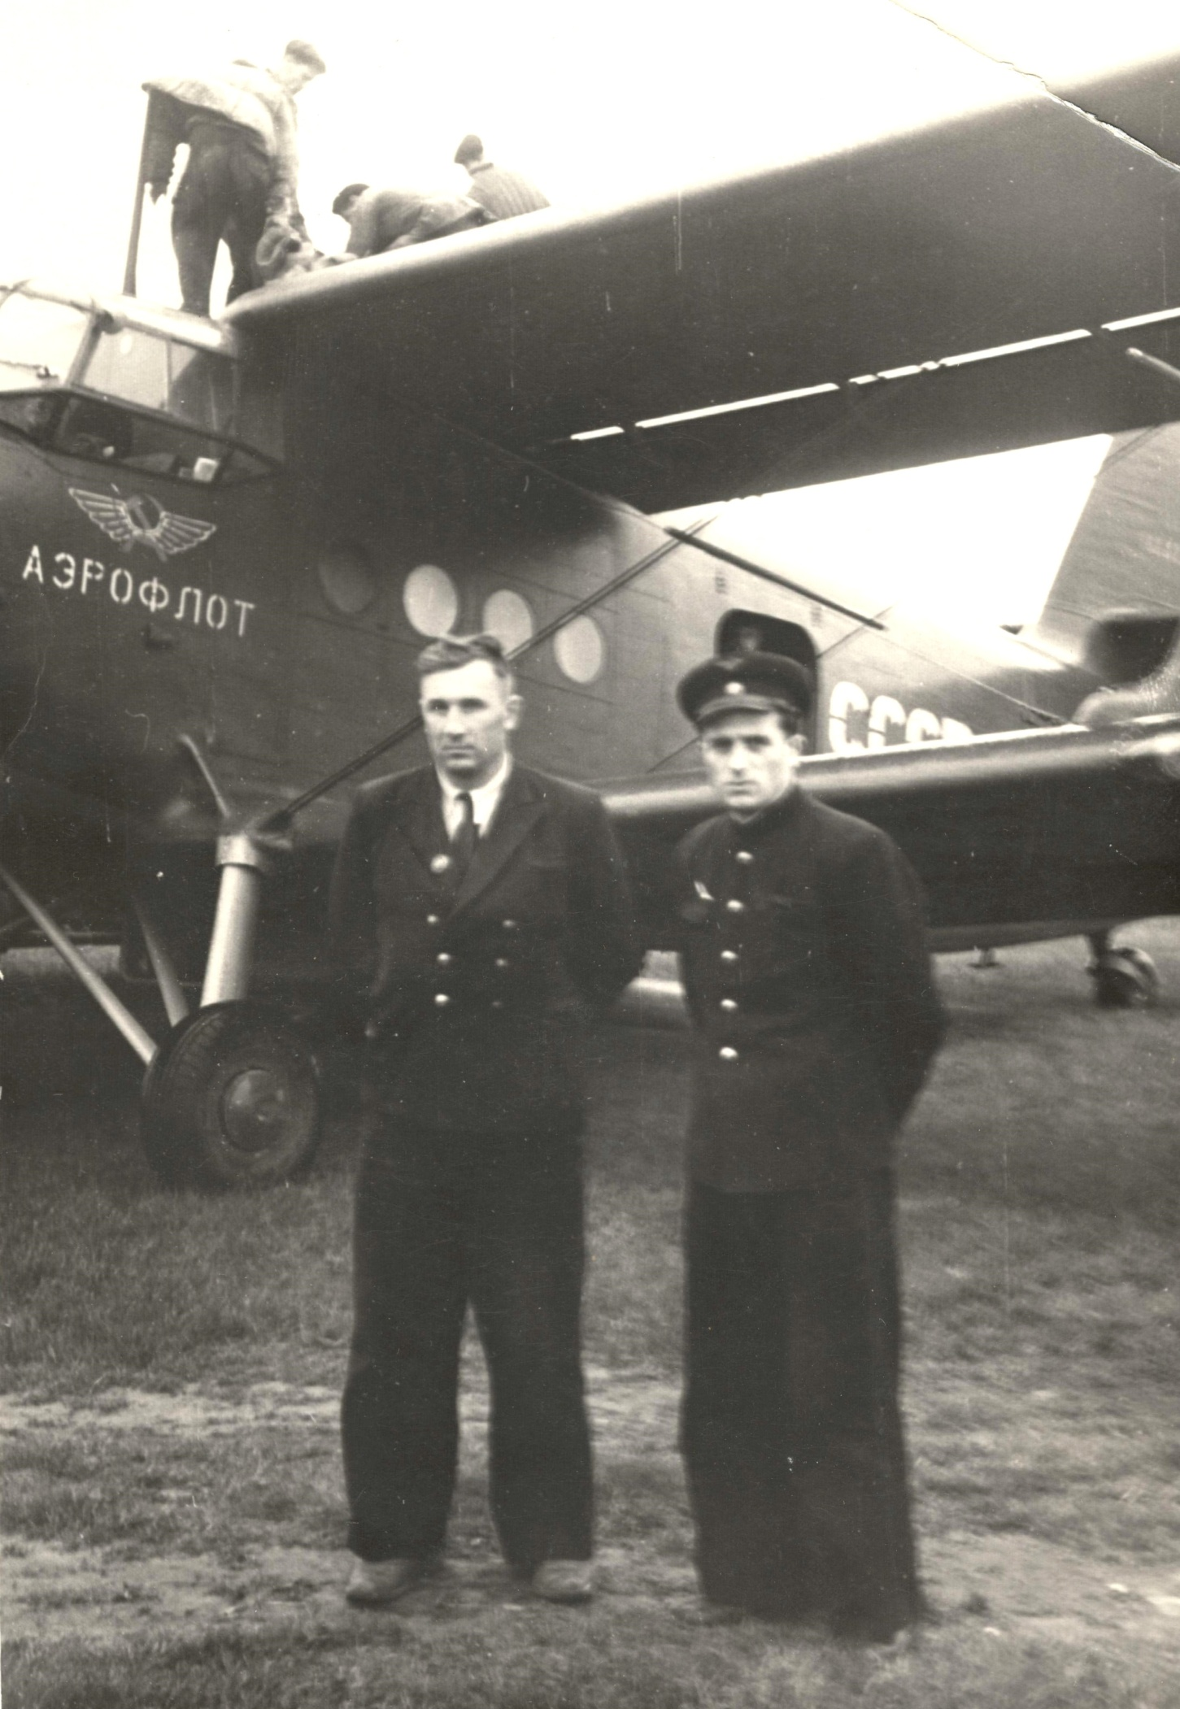
Гражданская авиация. Сухуми
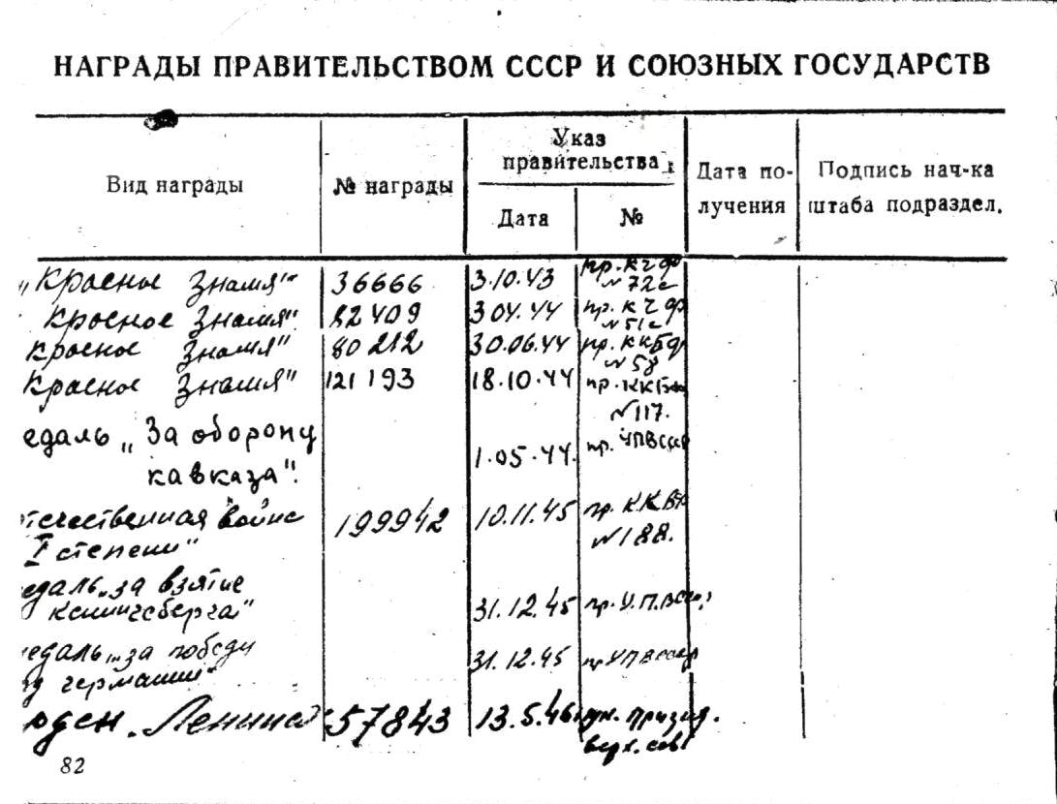
Страница лётной книги В Я.Глухарёва
Наградной лист на представление звания Герой Советского Союза (23.04.1945г.)

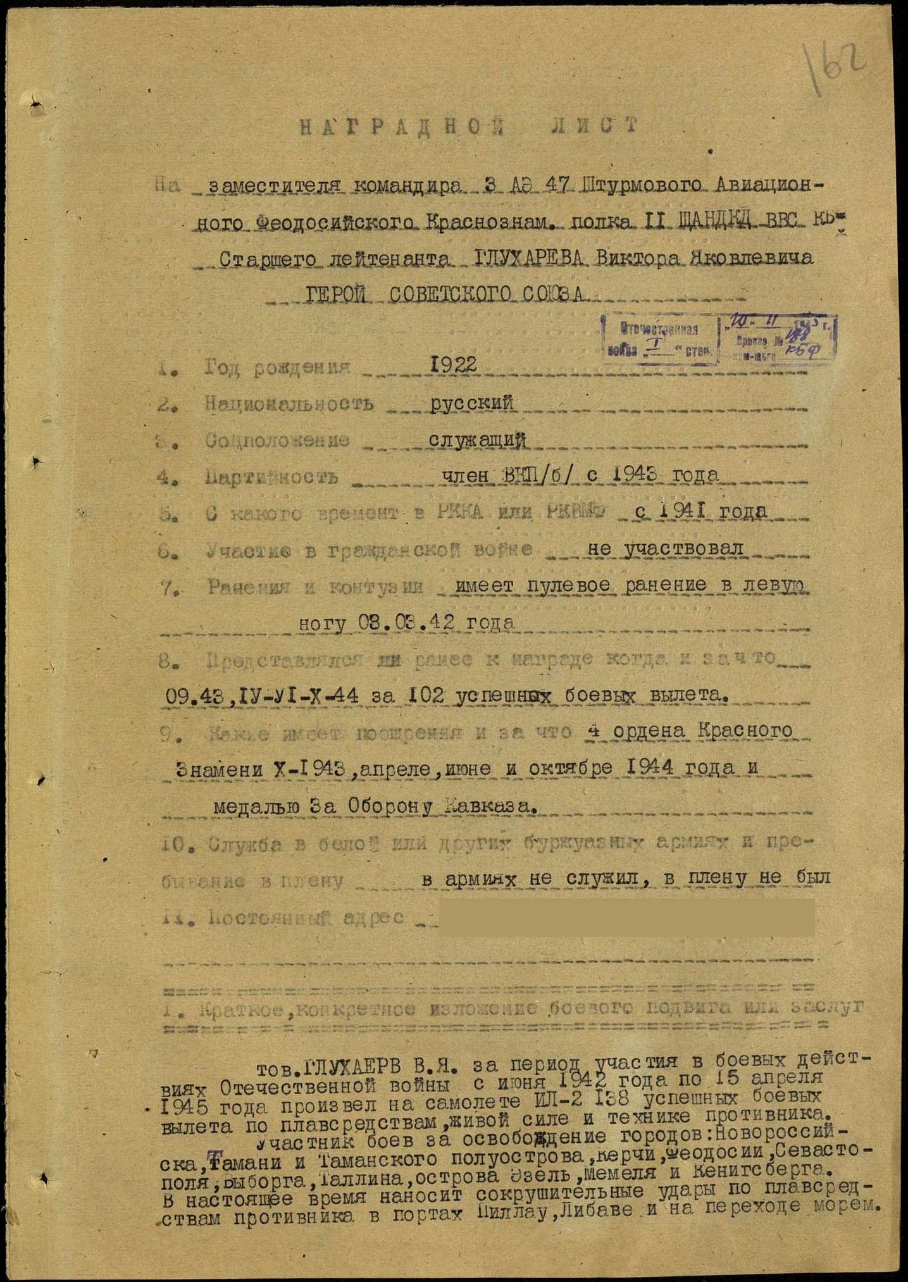
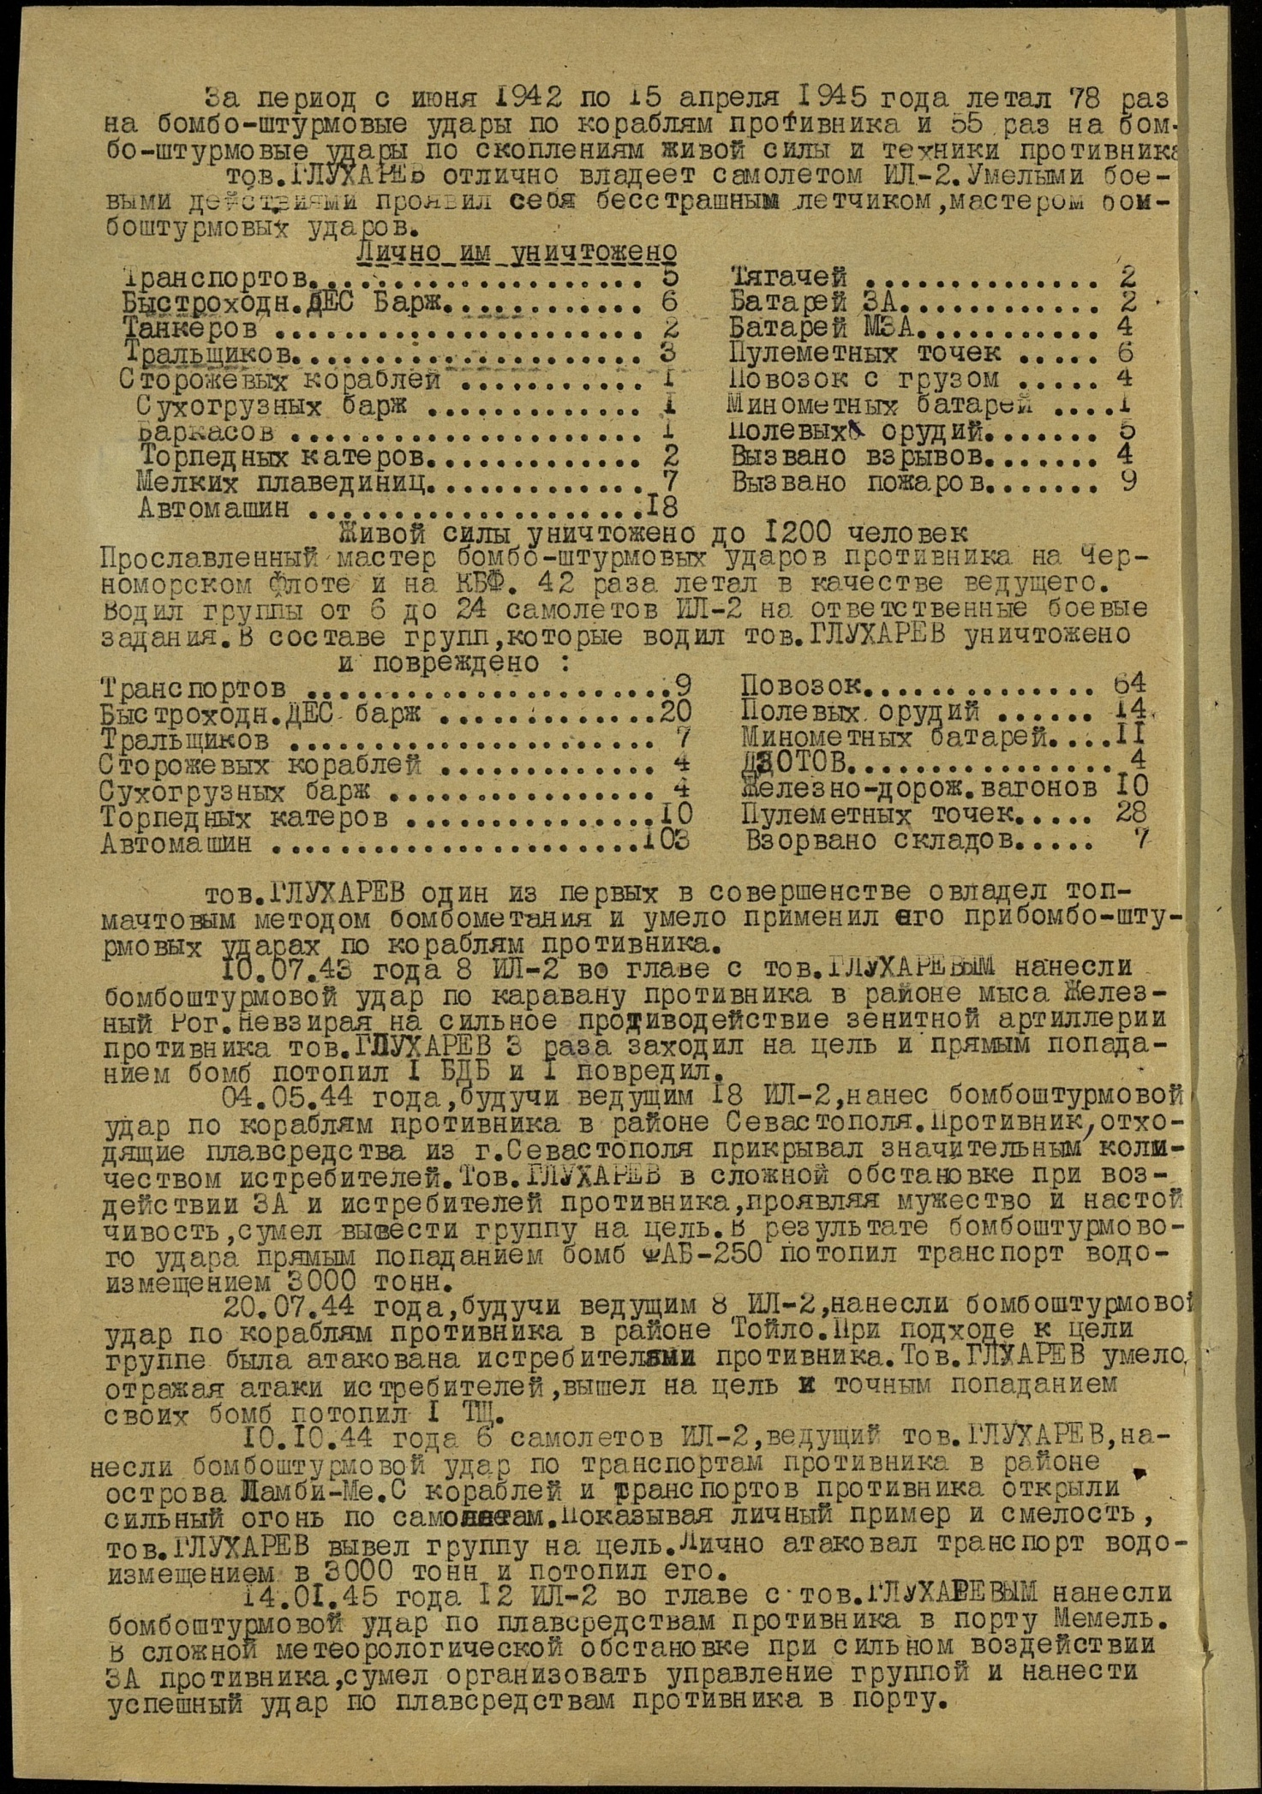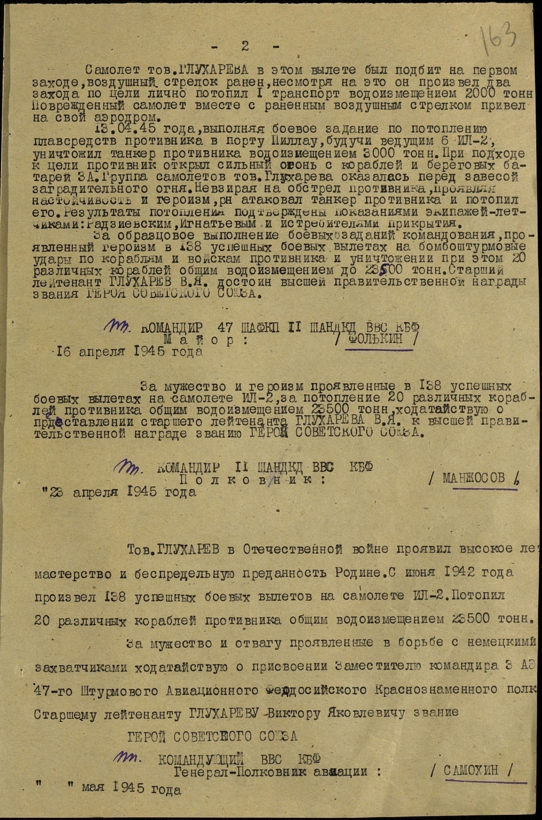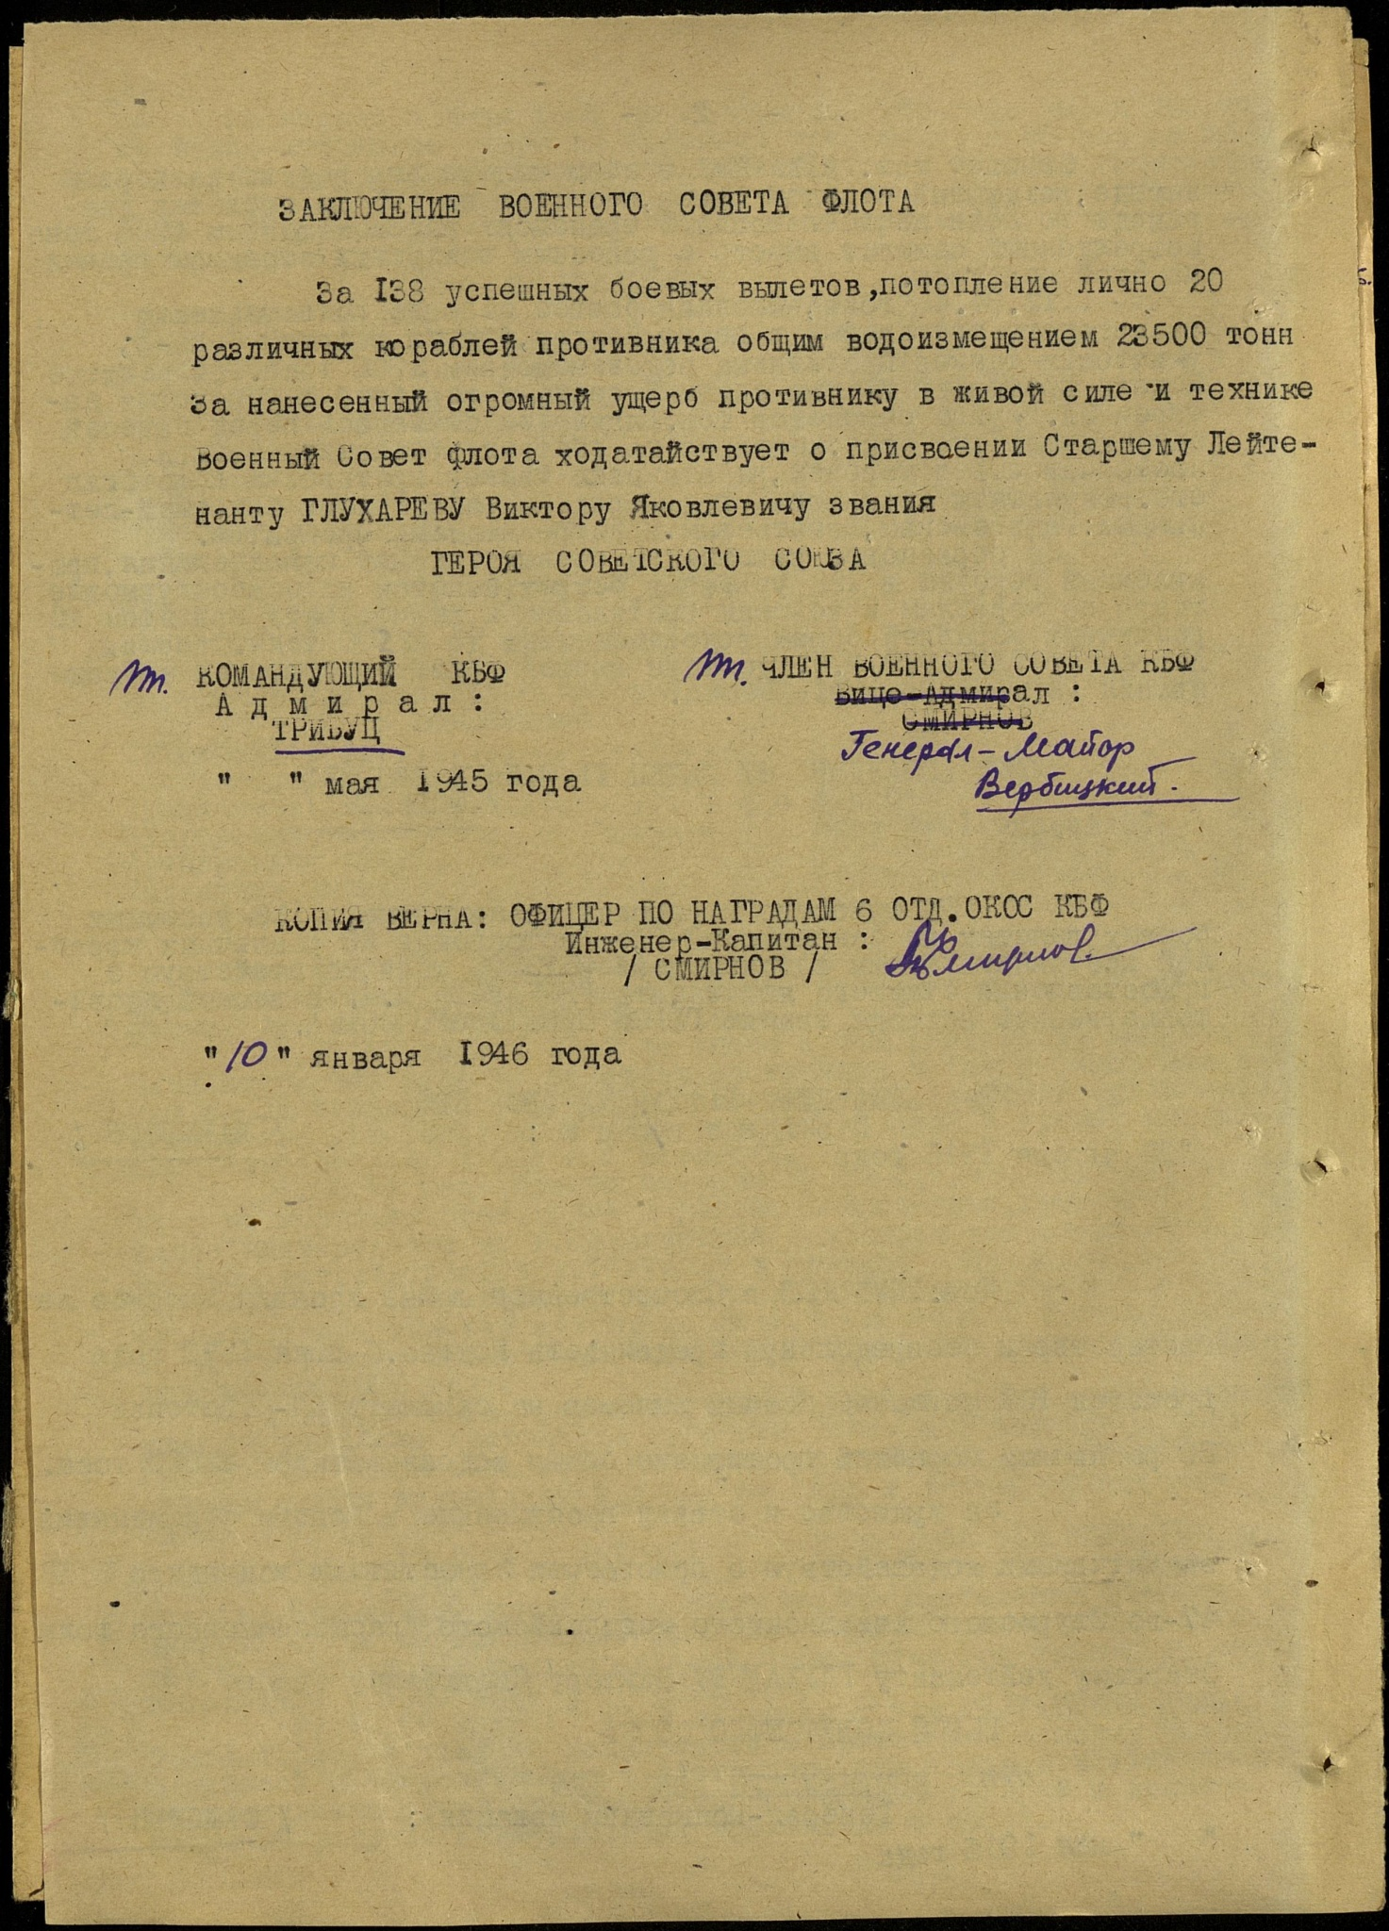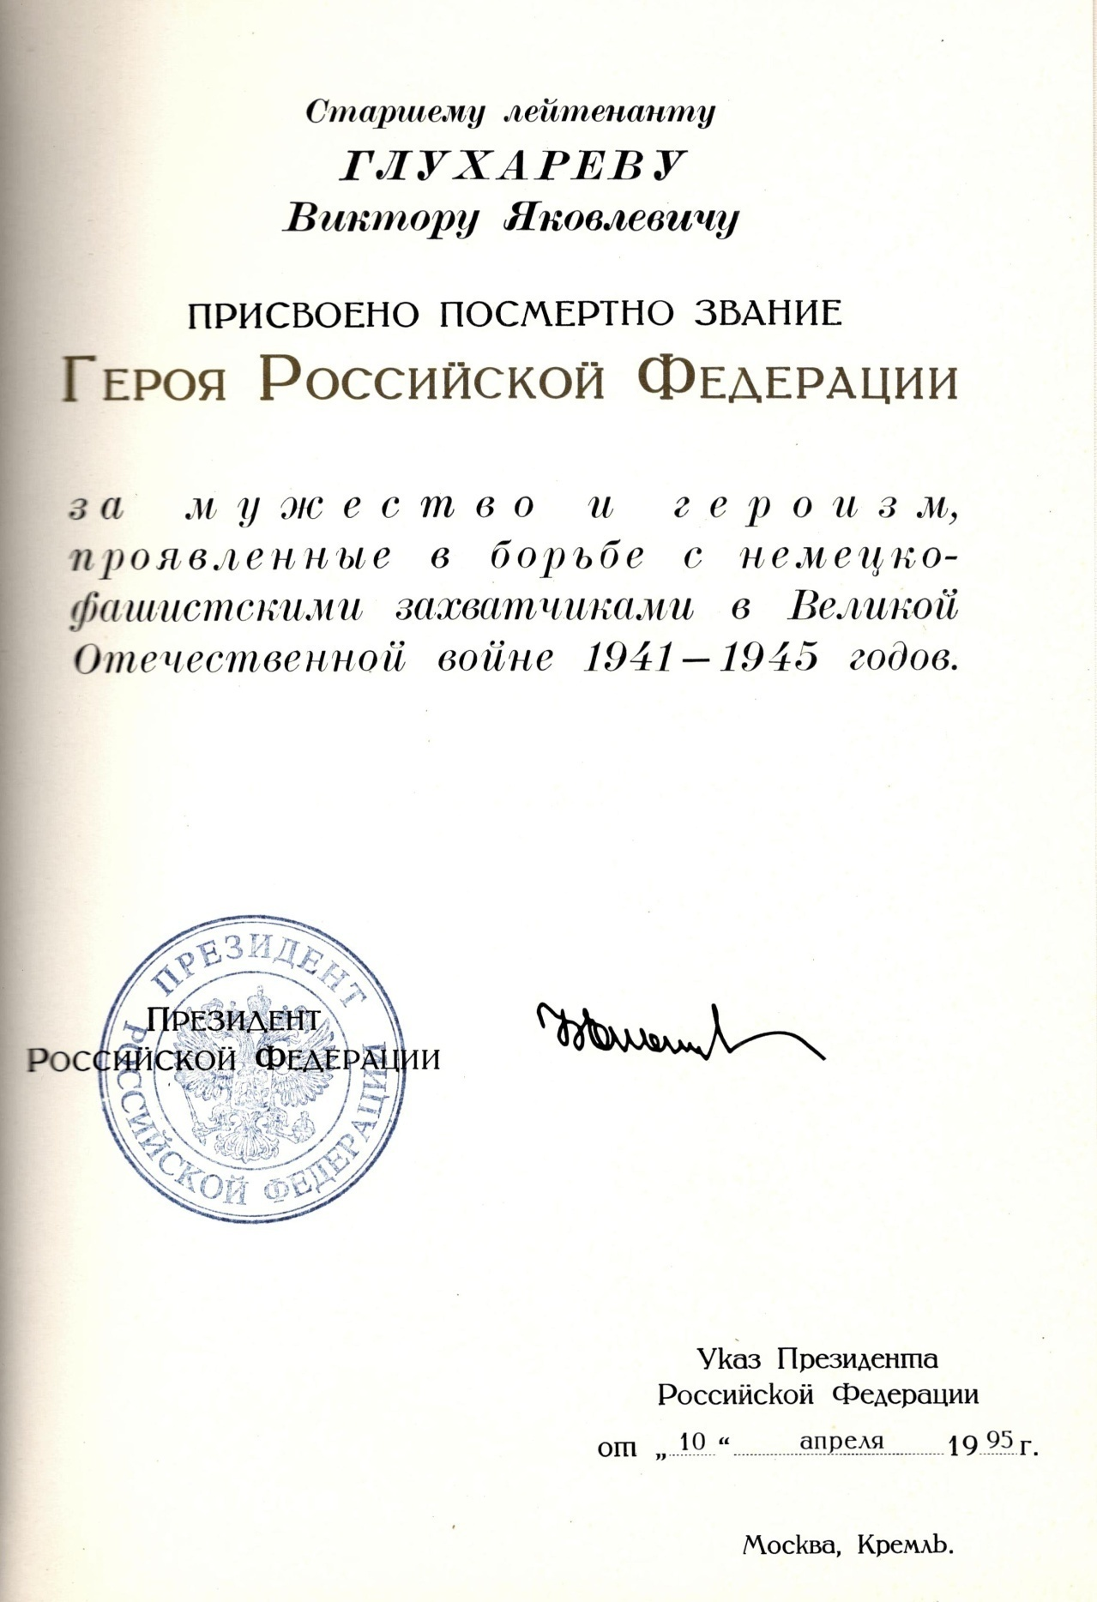

Указ о присвоении звания Герой РФ

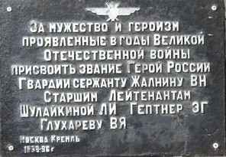
Мемориальная доска Герою Российской Федерации Глухарёву В.Я. была установлена и в городе Калининграде .

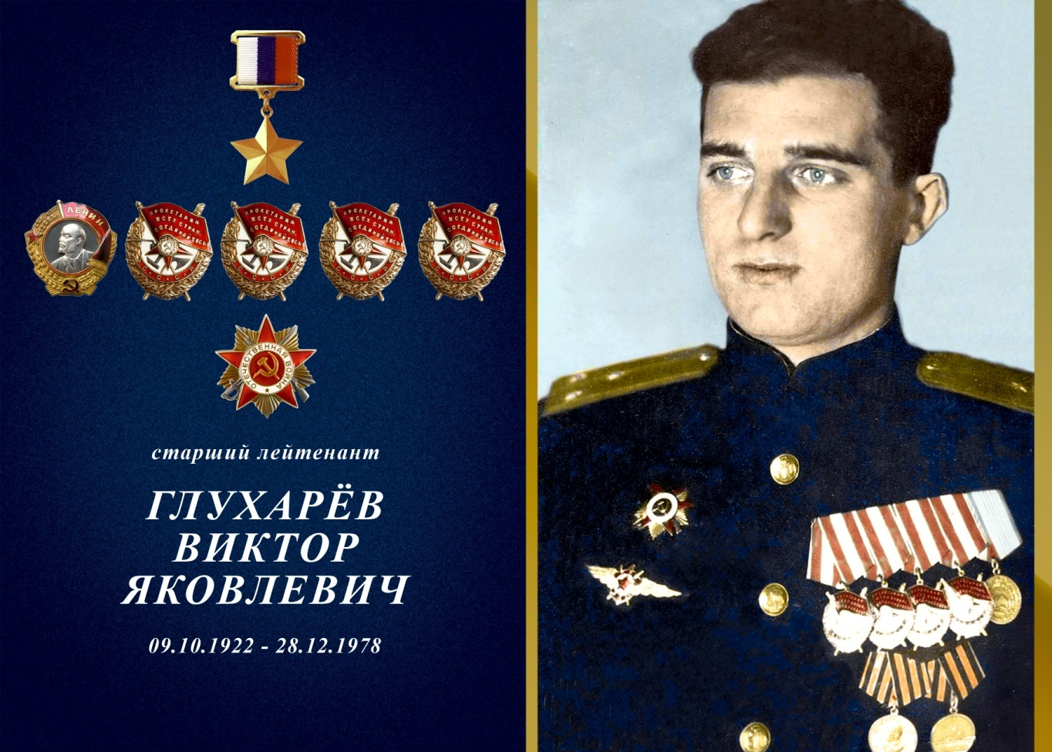
В ноябре 2014 года в городе Плавске Тульской области у Кургана Славы была открыта памятная мемориальная плита Герою России Виктору Яковлевичу Глухареву.
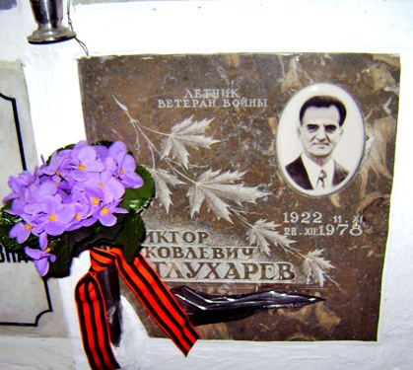
Колумбарий на Николо-Архангельском кладбище в Москве.
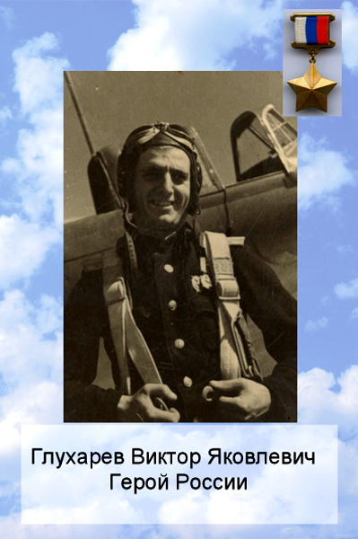

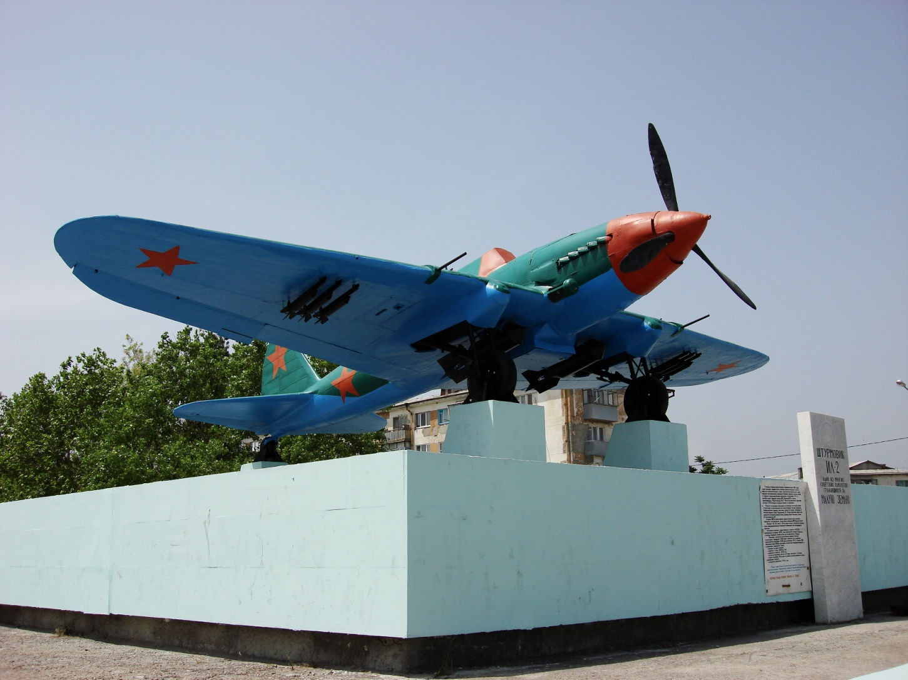
Памятник штурмовику Ил-2 в Новороссийске
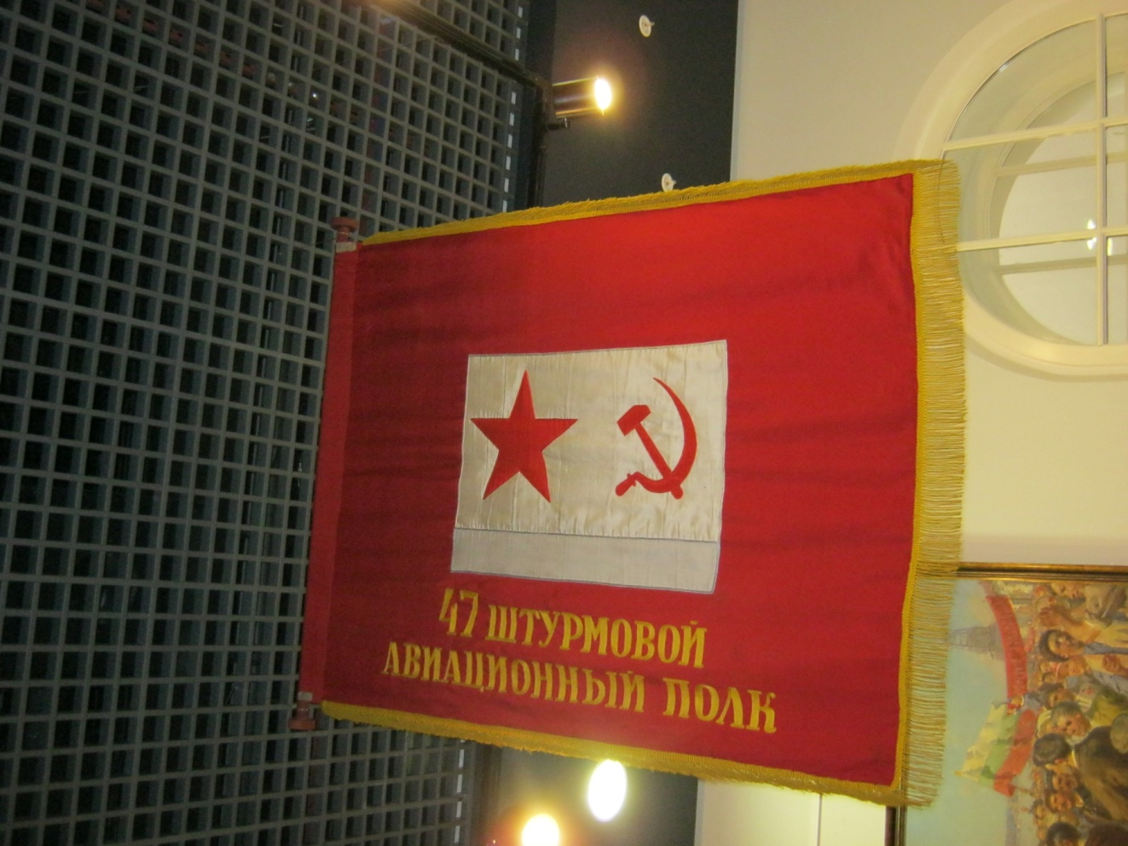
Знамя полка в музее Санкт-Петербурга
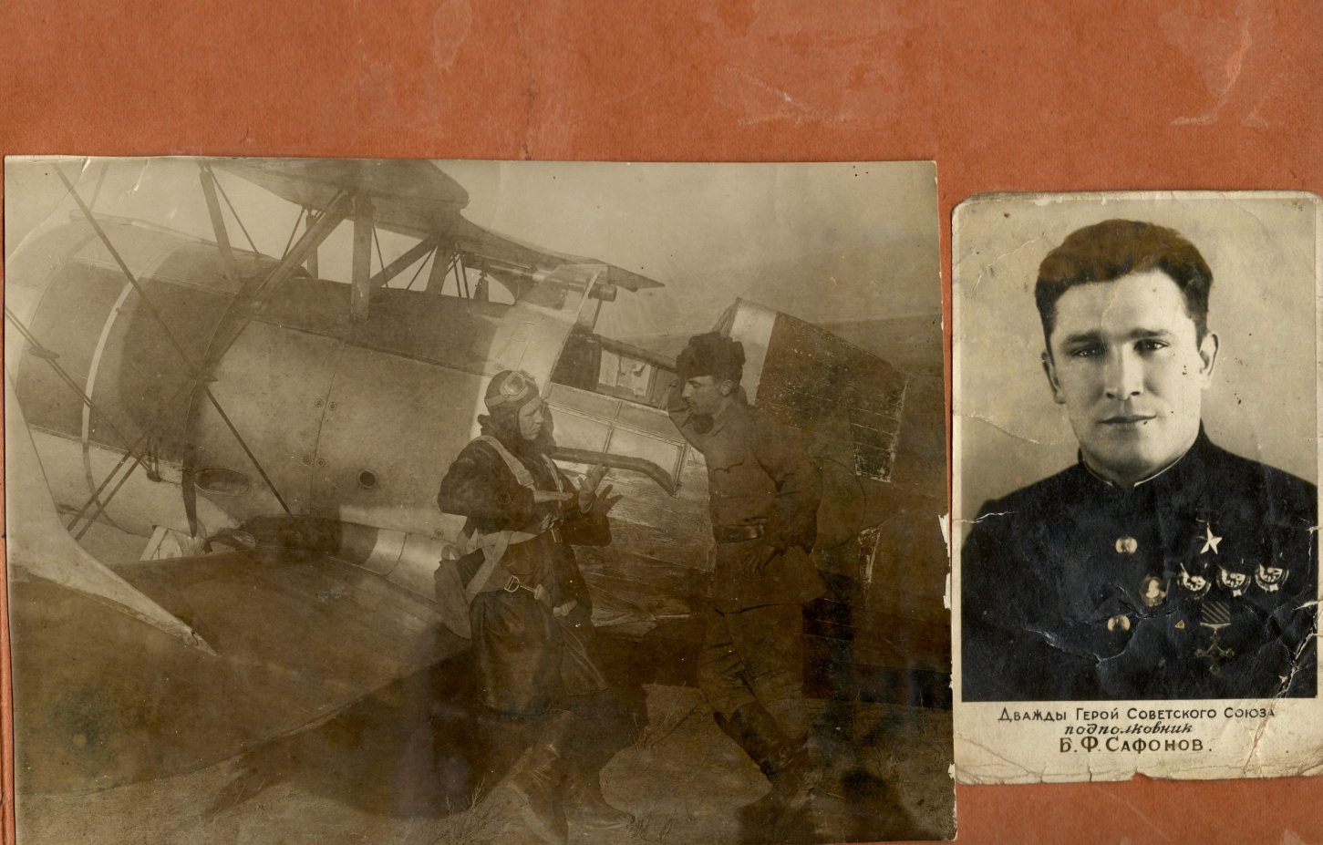
Фотография Героя – земляка Бориса Сафонова в дембельском альбоме Глухарёва В.Я.
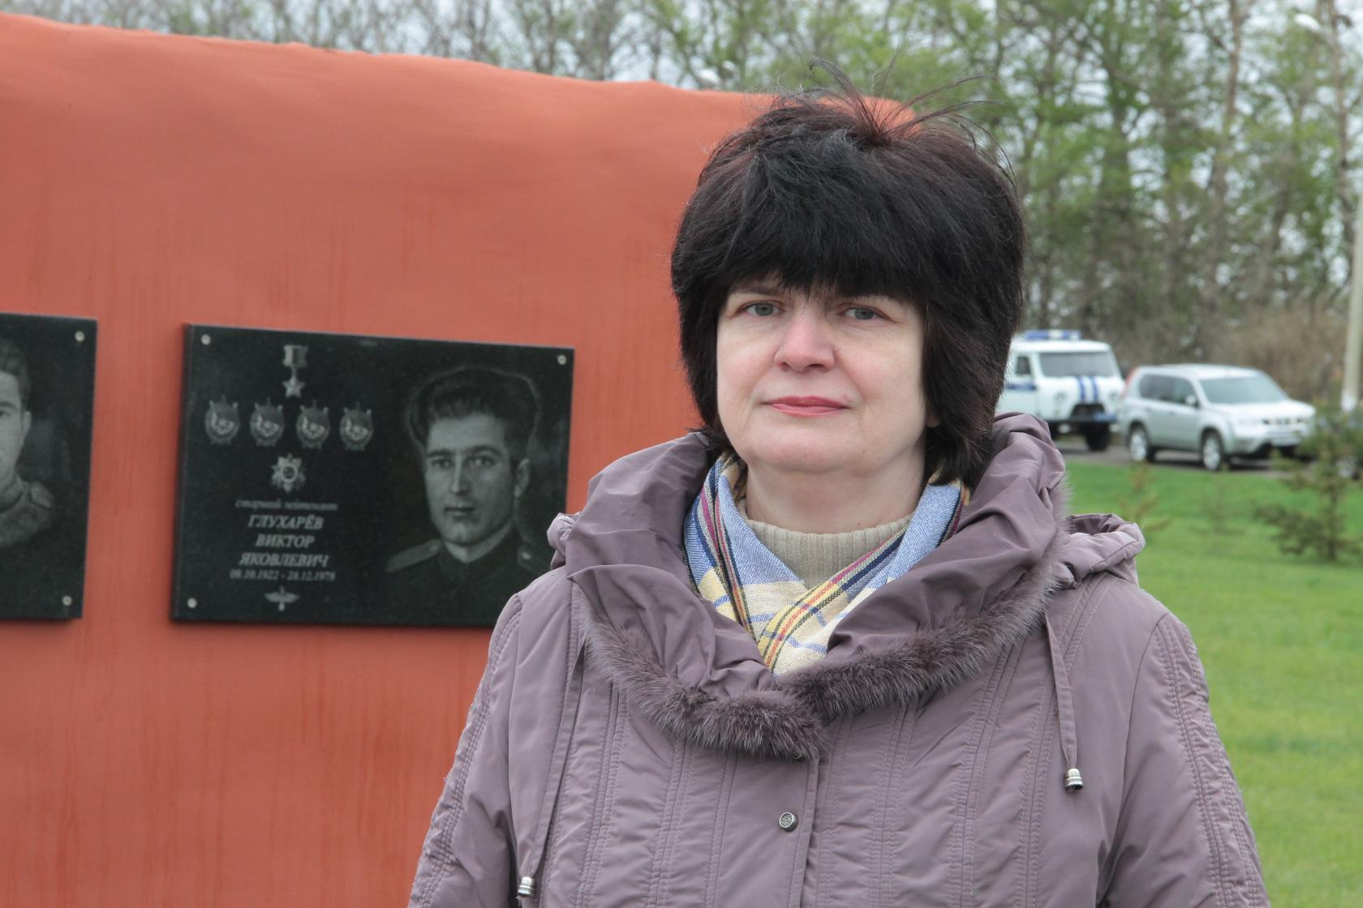
Аксёнова М.В. – дочь Героя России В.Я.Глухарёва. Плавск 09.05.2017г.

